**BỘ GIÁO DỤC VÀ ĐÀO TẠO**

**TRƯỜNG ĐẠI HỌC CẦN THƠ**

**KHOA CÔNG NGHỆ THÔNG TIN & TRUYỀN THÔNG**

**NIÊN LUẬN CƠ SỞ**

**NGÀNH CÔNG NGHỆ THÔNG TIN**



**Đề Tài**

**XÂY DỰNG WEBSITE BÁN GIÀY**

*Sinh viên thực hiện: Giáo viên hướng dẫn:*

**Hồ Hoàng Hôn – B1706812 TS. Lê Văn Lâm**

**Học Kỳ I, 2020-2021**

# LỜI CẢM ƠN

Lời đầu tiên, em xin cảm ơn các giáo viên Khoa Công nghệ thông tin và truyền thông Trường Đại học Cần Thơ, những người đã nhiệt tình giảng dạy, cung cấp tài liệu và đưa ra những ý kiến đóng góp quý báu để em hoàn thành đề tài được giao.

Em xin bày tỏ lòng biết ơn sâu sắc đến thầy Lê Văn Lâm, người đã hướng dẫn, đã chỉ bảo tận tình trong suốt quá trình em thực hiện đề tài này .

Cuối cùng, em xin cảm ơn gia đình và bạn bè đã động viên, khuyến khích, đóng góp ý kiến, tạo điều kiện và giúp đỡ em trong quá trình thực hiện đề tài cũng như giúp em hoàn thành đề tài đúng thời hạn.

Tuy đã cố gắng hết sức tìm hiểu, phân tích thiết kế và cài đặt hệ thống nhưng chắc chắn không tránh khỏi những thiếu xót. Em rất mong nhận được sự thông cảm và góp ý của Thầy. Em xin chân thành cảm ơn !

Cần Thơ, tháng 1 năm 2021

Sinh viên

Hồ Hoàng Hôn

# MỤC LỤC

LỜI CẢM ƠN 1

MỤC LỤC 2

PHẦN 1: GIỚI THIỆU 4

**1.1** **Đặt vấn đề** 4

**1.2** **Mục tiêu của đề tài** 4

**1.3** **Một số Website bán giày:** 4

PHẦN 2: NỘI DUNG 5

Chương 1 - Đặc tả yêu cầu : 5

Chương 2 - Thiết kế giải pháp: 6

**2.1** **Cơ sở lý thuyết** 6

**a.** **HTML và CSS** 6

**b.** **JavaScript** 6

**c.** **PHP** 7

**d.** **MySQL** 7

**e.** **Bootstrap** 7

**2.2** **Phân tích yêu cầu người sử dụng** 7

**a.** **Đối với người không có quyền quản trị hệ thống (Khách hàng).** 7

**b.** **Đối với người có quyền quản trị hệ thống (Admin)** 8

**2.3** **Thiết kế hệ thống** 8

**a.** **Mô tả thực thể kết hợp:** 8

**b.** **USE-CASE** 10

➢ **Các ký hiệu cơ bản:** 10

➢ **Use-Case Diagram cho khách hàng:** 11

➢ **Use-Case Diagram cho quản trị hệ thống (Admin):** 11

➢ **Mô hình dữ liệu mức quan niệm:** 13

➢ **Mô hình dữ liệu mức luận lý** 13

➢ **Mô tả chi tiết các bảng** 14

Chương 3: Cài đặt giải pháp: 17

**3.1** **Một số chức năng của khách hàng:** 17

**a.** **Giao diện khách hàng** 18

**b.** **Đăng ký và đăng nhập** 19

**c.** **Xem chi tiết sản phẩm:** 20

**d.** **Xem sản phẩm theo danh mục sản phẩm** 21

**e.** **Xem sản phẩm mục bán chạy** 21

**f.** **Thêm sản phẩm vào giỏ hàng và cập nhật giỏ hàng** 22

**g.** **Xem thông tin đơn hàng và hủy đơn hàng** 22

**h.** **Tìm kiếm sản phẩm** 23

**i.** **Đặt hàng** 24

**j.** **Xem bài viết, thông tin - liên hệ** 24

**3.2** **Một số chức năng của admin:** 25

**a.** **Đăng nhập** 25

**b.** **Giao diện đăng nhập thành công** 26

**c.** **Thêm, sửa, xóa sản phẩm** 26

**d.** **Thêm, sửa, xóa danh mục sản phẩm** 27

**e.** **Thêm, sửa, xóa bài viết** 29

f. **Xem, xử lý, xóa và hủy đơn hàng** 30

**g.** **Thêm, sửa, xóa danh mục bài viết** 32

**h.** **Xem thông tin khách hàng, giao dịch** 33

**i.** **Thêm, sửa, xóa slider** 33

**j.** **Sửa nội dung footer** 34

Chương 4: Đánh giá kiểm thử 35

**A. Đối với khách hàng** 35

**B. Đối với Admin** 35

PHẦN 3: KẾT LUẬN 36

TÀI LIỆU THAM KHẢO 36

# PHẦN 1: GIỚI THIỆU

1. **Đặt vấn đề**

Ngày nay, có thể nói rằng ngành Công nghệ thông tin đang phát triển mạnh mẽ. Việc ứng dụng công nghệ thông tin (CNTT) và tin học hóa vào cuộc sống được xem một trong những yếu tố quan trọng, có thể tạo ra những bước đột phá mạnh mẽ cho nền kiến thức nhân loại. Bên cạnh đó sự phát triển của hệ thống Website cũng đóng góp một vai trò không kém phần quan trọng trong cuộc sống của chúng ta từ giải trí cho đến quảng cáo, thương mại, quản lý,... Website (thương mại điện tử) sẽ dần thay thế những phương thức kinh doanh cũ trong các doanh nghiệp, các công ty,... bởi tính ưu việt mà Website mang lại như: tốc độ nhanh hơn, chi phí thấp hơn, tính tiện dụng, hiệu quả và không bị giới hạn về không gian so với cách thức truyền thống.

Giờ đây thương mại điện tử đã khẳng định được vai trò xúc tiến và thúc đẩy sự phát triển của doanh nghiệp, làm thay đổi đáng kể bộ mặt văn hóa cũng như nâng cao chất lượng cuộc sống của con người. Với tầm quan trọng đó, chúng ta cần trang bị cho mình một lượng kiến thức nền tảng về Web để có thể ứng dụng CNTT vào các hoạt động sản xuất, kinh doanh. Đối với một công ty, một cửa hàng hay shop thì việc sử dụng một Website mang tính ưu việc để quảng bá, giới thiệu các sản phẩm đến khách hàng và để việc quản lý các sản phẩm đó một cách dễ dàng là điều hết sức cần thiết.

Xuất phát từ nhu cầu đó, em đã quyết định “Xây dựng Website bán giày” cho một shop bán giày HHH Store, nhằm tạo ra một hệ thống quản lý bán hàng mang tính thiết thực và ứng dụng vào thực tế.

1. **Mục tiêu của đề tài**

* Xây dựng Website Bán Giày
* Giải quyết tối ưu hóa quá trình quản lý sản phẩm và bán hàng
* Nghiên cứu các công nghệ phát triển Website
* Đưa ra các báo cáo, thiết kế tổng hợp.

1. **Một số Website bán giày:**

* <https://capvirgo.com/>
* https://www.adidas.com.vn/vi

# PHẦN 2: NỘI DUNG

## Chương 1 - Đặc tả yêu cầu :

Đây sẽ là một website giới thiệu và bán các sản phẩm của cửa hàng, của công ty đến với khách hàng. Các sản phẩm sẽ được giới thiệu qua hình ảnh với đầy đủ các chi tiết về mặt hàng, các thông tin có liên quan cũng như giá cả đi kèm. Các thông tin của sản phẩm sẽ được cập thường xuyên và khách hàng có thể dễ dàng tìm kiếm các mặt hàng theo mức giá, thương hiệu, kiểu dáng,… Thông qua Website khách hàng có thể được tư vấn, trao đổi trực tiếp với người bán hàng. Ngoài ra khách hàng cũng sẽ nhận được các ưu đãi về các chương trình khuyến mãi, các dịch vụ bản hành, cũng như nhiều hành thức thanh toán khác nhau,…

Hệ thống cho phép thực hiện các công việc sau:

* **Đối với người quản trị:**
* Điều hành website.
* Thêm, sửa, xóa loại sản phẩm.
* Thêm, sửa, xóa sản phẩm.
* Thêm, xóa slide.
* Thêm, xóa bài viết.
* Tiếp nhận và xử lý đơn đặt hàng.
* Quản lý giao dịch.
* Chỉnh sửa giao diện web: footer, danh sách danh mục,…
* **Đối với khách hàng:**
* Tham quan cửa hàng.
* Đăng ký tài khoản.
* Tìm kiếm, xem, lựa chọn sản phẩm.
* Đặt hàng .
* Quản lý giỏ hàng.
* Thanh toán đơn hàng.
* Xem bài viết, thông tin từ cửa hàng.

**Thiết bị và phần mềm:**

* Máy tính có thể thiết kế được web.
* Hệ quản trị cơ sở dữ liệu MySQL.
* Cài đặt Xampp,…

**Hệ thống gồm 2 phần :**

* **Thứ nhất:** Dành cho người quản trị

Người làm chủ ứng dụng và có toàn quyền kiểm soát hệ thống. Người này sẽ được cấp một tài khoản đăng nhập hệ thống để thực hiện các chức năng của mình.

* **Thứ hai:** Dành cho khách hàng

Là những người có nhu cầu mua sắm, đầu tiên họ sẽ tìm kiếm các mặt hàng cần thiết và phù hợp với ý muốn sau đó sẽ đặt mua các mặt hàng này. Vì thế trang Web phải có chức năng hiển thị danh sách các mặt hàng có trong cửa hàng để khách hàng xem, lựa chọn. Khách hàng có thể xem bài viết mới cũng như các khuyến mãi mới trên trang Web.

Sau khi khách hàng đã lựa chọn được mặt hàng của mình và quyết định đặt mua thì khách hàng phải nhập đầy đủ các thông tin cần thiết để có thể đặt hàng và xem hóa đơn .

## Chương 2 - Thiết kế giải pháp:

1. **Cơ sở lý thuyết**
2. **HTML và CSS**

**HTML** (viết tắt của từ **Hypertext Markup Language**, hay là "Ngôn ngữ Đánh dấu Siêu văn bản") là một ngôn ngữ đánh dấu được thiết kế ra để tạo nên các trang web trên World Wide Web. Cùng với CSS và JavaScript, HTML là một trong những ngôn ngữ quan trọng trong lĩnh vực thiết kế website. HTML được định nghĩa như là một ứng dụng đơn giản của SGML và được sử dụng trong các tổ chức cần đến các yêu cầu xuất bản phức tạp. HTML đã trở thành một chuẩn mực của Internet do tổ chức World Wide Web Consortium (W3C) duy trì. Phiên bản chính thức mới nhất của HTML là HTML 4.01 (1999). Sau đó, các nhà phát triển đã thay thế nó bằng XHTML. Hiện nay, phiên bản mới nhất của ngôn ngữ này là **HTML5**.

**CSS** là ngôn ngữ tạo phong cách cho trang web – **Cascading Style Sheet language**. Nó dùng để tạo phong cách và định kiểu cho những yếu tố được viết dưới dạng ngôn ngữ đánh dấu, như là HTML. Hạn chế tối thiểu việc làm rối mã HTML của trang Web bằng các thẻ quy định kiểu dáng (chữ đậm, chữ in nghiêng, chữ có gạch chân, chữ màu), khiến mã nguồn của trang Web được gọn gàng hơn, tách nội dung của trang Web và định dạng hiển thị, dễ dàng cho việc cập nhật nội dung. Tạo ra các kiểu dáng có thể áp dụng cho nhiều trang Web, giúp tránh phải lặp lại việc định dạng cho các trang Web giống nhau.

1. **JavaScript**

**JavaScript,** theo phiên bản hiện hành, là một ngôn ngữ lập trình thông dịch được phát triển từ các ý niệm nguyên mẫu. Ngôn ngữ này được dùng rộng rãi cho các trang web (phía người dùng) cũng như phía máy chủ (với Nodejs). Nó vốn được phát triển bởi Brendan Eich tại Hãng truyền thông Netscape với cái tên đầu tiên Mocha, rồi sau đó đổi tên thành LiveScript, và cuối cùng thành JavaScript. Giống Java, JavaScript có cú pháp tương tự C, nhưng nó gần với Self hơn Java. **.js** là phần mở rộng thường được dùng cho tập tin mã nguồn JavaScript.

1. **PHP**

**PHP**: **Hypertext** **Preprocessor**, thường được viết tắt thành **PHP** là một ngôn ngữ lập trình kịch bản hay một loại mã lệnh chủ yếu được dùng để phát triển các ứng dụng viết cho máy chủ, mã nguồn mở, dùng cho mục đích tổng quát. Nó rất thích hợp với web và có thể dễ dàng nhúng vào trang HTML. Do được tối ưu hóa cho các ứng dụng web, tốc độ nhanh, nhỏ gọn, cú pháp giống C và Java, dễ học và thời gian xây dựng sản phẩm tương đối ngắn hơn so với các ngôn ngữ khác nên PHP đã nhanh chóng trở thành một ngôn ngữ lập trình web phổ biến nhất thế giới.

**Laravel** là một PHP Framework mã nguồn mở miễn phí, được phát triển bởi Taylor Otwell với phiên bản đầu tiên được ra mắt vào tháng 6 năm 2011. **Laravel** ra đời nhằm mục đích hỗ trợ phát triển các ứng dụng web, dựa trên mô hình MVC (Model – View – Controller).

1. **MySQL**

**MySQL** là hệ quản trị cơ sở dữ liệu tự do nguồn mở phổ biến nhất thế giới và được các nhà phát triển rất ưa chuộng trong quá trình phát triển ứng dụng. Vì MySQL là hệ quản trị cơ sở dữ liệu tốc độ cao, ổn định và dễ sử dụng, có tính khả chuyển, hoạt động trên nhiều hệ điều hành cung cấp một hệ thống lớn các hàm tiện ích rất mạnh. Với tốc độ và tính bảo mật cao, MySQL rất thích hợp cho các ứng dụng có truy cập CSDL trên internet.

1. **Bootstrap**

**Bootstrap** là 1 framework HTML, CSS, và JavaScript cho phép người dùng dễ dàng thiết kế website theo 1 chuẩn nhất định, tạo các website thân thiện với các thiết bị cầm tay như mobile, ipad, tablet,..

1. **Phân tích yêu cầu người sử dụng**
2. **Đối với người không có quyền quản trị hệ thống (Khách hàng).**

**Đăng ký tài khoản:** mỗi khách hàng sẽ được phép đăng ký một tài khoản để đăng nhập.

**Đăng nhập:** khách hàng muốn mua hàng thì phải đăng nhập và sử dụng thông tin của tài khoản đó để đặt hàng.

**Đăng xuất:** khách hàng đăng xuất tài khoản của mình khỏi trang web.

**Tìm kiếm sản phẩm:** khách hàng có thể tìm kiếm sản phẩm theo ý muốn một cách nhanh nhất.

**Xem thông tin sản phẩm:** khách hàng có thể xem các thông tin chi tiết của các sản phẩm.

**Xem bài viết, hỗ trợ khách hàng:** khách hàng có thể xem các bài viết, thông tin hỗ trợ khách hàng từ trang web.

**Quản lý giỏ hàng:** mỗi tài khoản sẽ có một giỏ hàng và có thể cập nhật giỏ hàng đó (thêm, xóa sản phẩm, cập nhật số lượng).

**Đặt hàng:** Sau khi thêm sản phẩm vào giỏ hàng và quyết định mua, khách hàng vào giỏ hàng bấm chọn đặt hàng và xem chi tiết hóa đơn hoặc có thể hủy hóa đơn.

**Thanh toán:** khách hàng có thể thanh toán khi nhận hàng hoặc chuyển khoản.

1. **Đối với người có quyền quản trị hệ thống (Admin)**

**Đăng nhập:** admin sẽ được cấp một tài khoản để đăng nhập vào hệ thống.

**Quản lý danh mục sản phẩm:** admin thêm, sửa, xóa danh mục sản phẩm trong hệ thống.

**Quản lý sản phẩm:** admin thêm mới sản phẩm, sửa, xóa thông tin của các sản phẩm.

**Quản lý Slide:** cho phép admin thêm, xóa các slide của trang web.

**Quản lý bài viết:** cho phép admin thay đổi các bài viết của trang web.

**Quản lý đơn hàng:** admin xem chi tiết đơn hàng, xử lý, xóa đơn hàng.

**Quản lý footer:** admin xem, sửa, xóa footer.

**Quản lý khách hàng:** admin có thể xem thông tin tài khoản khách hàng.

**Quản lý giao dịch:** admin có quyền xem thông tin giao dịch của khách hàng.

1. **Thiết kế hệ thống**
2. **Mô tả thực thể kết hợp:**

* **tbl_admin**(**admin**_**id**, email, password, admin_name)

**Tân từ:** Mỗi admin có id (admin_id) riêng để phân biệt với các admin khác. Mỗi admin còn được xác định bởi tên admin (admin_name), E-mail của admin (email), mật khẩu đăng nhập (password).

* **tbl_donhang** (**donhang_id,** sanpham_id, soluong, mahang, khachhang_id, ngaythang, tinhtrang, huydon)

**Tân từ:** Mỗi đơn hàng có id (**donhang_id**) riêng để phân biệt với các hóa đơn khác. Mỗi hóa đơn còn bao gồm: id của khách hàng (khachhang_id), ngày đặt hàng (ngaythang), mã hàng (mahang), tình trạng đơn hàng (tinhtrang), hủy đơn (hủy đơn), số lượng đã đặt (soluong).

* **tbl_khachhang**(**khachhang_id,** name, phone, address, email, pasword, note, giaohang)

**Tân từ:** Khi khách hàng điển thông tin và xác nhận đặt hàng thì sẽ lưu thông tin vào, bao gồm: id để phân biệt giữa các khách hàng khác (khachhang_id), tên khách hàng (name), email của khách hàng (email), mật khẩu (password), địa chỉ của khách hàng (address), số điện thoại của khách hàng (phone), ghi chú của khách hàng khi đặt hàng (note) và hình thức giao hàng (giaohang).

* **tbl_baiviet**(**baiviet_id**,tenbaiviet,tomtat,noidung,danhmuctin_id,baiviet_image)

**Tân từ:** Mỗi bài viết sẽ có id (baiviet_id) riêng để phân biệt với các bài viết khác. Mỗi bài viết còn được xác định bằng tiêu đề (tenbaiviet), nội dung bài viết (noidung), tóm tắt bài viết (tomtat), hình ảnh minh họa của bài viết (baiviet_image), id của danh mục tin(danhmuctin_id).

* **tbl_sanpham** (**sanpham_id**, category_id, sanpham_name, sanpham_chitiet, sanpham_mota, sanpham_gia, sanpham_giakhuyenmai, sanpham_actice, sanpham_hot, sanpham_soluong, sanpham_image, sanpham_image2, sanpham_image3)

**Tân từ:** Mỗi sản phẩm sẽ có id (sanpham_id) riêng để phân biệt với các sản phẩm khác. Mỗi sản phẩm còn được xác định bằng tên sản phẩm (sanpham_name), id loại sản phẩm (category_id), mô tả về sản phẩm (sanpham_mota), chi tiết về sản phẩm (sanpham_chitiet), giá sản phẩm (sanpham_gia), giá khuyến mãi của sản phẩm (sanpham_khuyenmai), hình ảnh sản phẩm (sanpham_image), hình ảnh thứ 2 của sản phẩm(sanpham_image2), hình ảnh thứ 3 của sản phẩm (sanpham_image3), sản phẩm công khai (sanpham_active).

* **tbl_slider**(**slider_id,** slider_image, slider_active)

**Tân từ:** Mỗi slide sẽ có id (slider_id) riêng để phân biệt. Mỗi slider có hình ảnh (slider_image), slider công khai (slider_active).

* **tbl_category(category_id,** category_name, category_image**)**

**Tân từ:** Mỗi danh mục sản phẩm sẽ có id (category_id) riêng để phân biệt với các loại sản phẩm khác. Mỗi loại sản phẩm còn được xác định bằng tên loại sản phẩm(category_name), hình ảnh minh họa loại sản phẩm (category_image)

* **tbl_giohang(giohang_id,** tensanpham, giasanpham, hinhanh, soluong, sanpham_id, size**)**

**Tân từ:** Mỗi giỏ hàng sẽ có id (giohang_id) để phân biệt với các giỏ hàng khác. Mỗi giỏ hàng còn được xác định bằng tên sản phẩm (tensanpham), giá sản phẩm (giasanpham), hình ảnh sản phẩm (hinhanh), số lượng sản phẩm đã đặt (soluong), id của sản phẩm (sanpham_id), size (size).

* **tbl_danhmuctin(danhmuctin_id,** tendanhmuc**)**

**Tân từ:** Mỗi danh mục bài viết sẽ có id (danhmuctin_id) để phân biệt với các danh mục tin khác. Mỗi danh mục bài viết còn được xác định bằng tên danh mục (tendanhmuc).

* **tbl_giaodich(giaodich_id,** sanpham_id, size, soluong, magiaodich, khachhang_id, ngaythang, tinhtrangdon, huydon**)**

**Tân từ:** Mỗi giao dịch sẽ có id (giaodich_id) để phân biệt với các giao dịch khác. Mỗi giao dịch còn được xác định bằng id của sản phẩm (sanpham_id), size (size), số lượng đặt hàng (soluong), mã giao dịch (magiaodich), id của khách hàng (khachang_id), ngày tháng giao dịch (ngaythang), tình trạng đơn hàng (tình trạng đơn), hủy đơn hàng (huydon).

* **tbl_footer(noidung)**

**Tân từ:** Mỗi footer chứa một nội dung hiển thị (noidung).

1. **USE-CASE**

* **Các ký hiệu cơ bản:**

|  |  |
| --- | --- |
| **Tên ký hiệu** | **Ký hiệu** |
| Actor |  |
| Use case |  |
| Association |  |
| Dependency | include |
| Include use case |  |
| Extend use case | extend |

* **Use-Case Diagram cho khách hàng:**

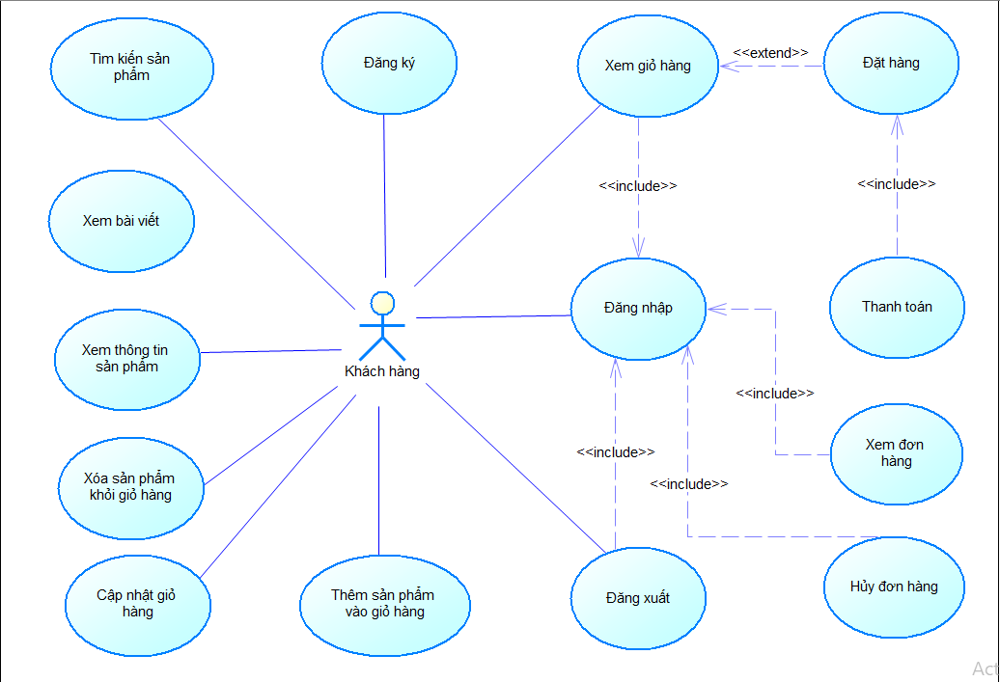

* **Use-Case Diagram cho quản trị hệ thống (Admin):**

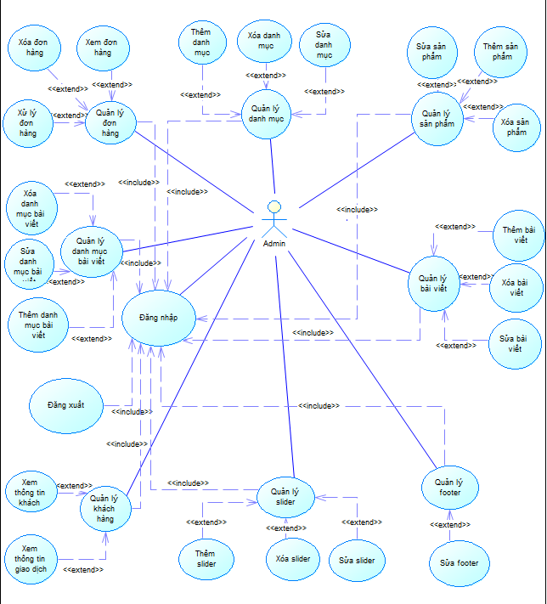

* **Mô hình dữ liệu mức quan niệm:**

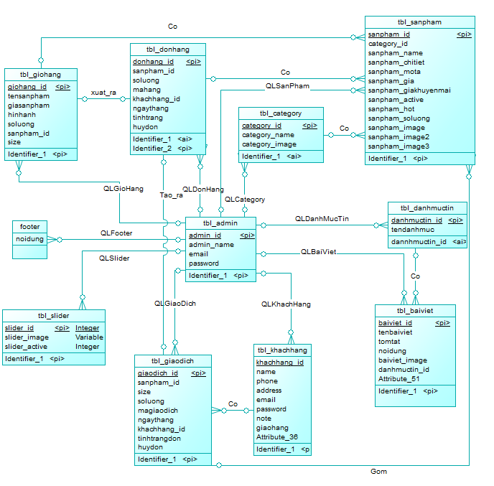

* **Mô hình dữ liệu mức luận lý**
  + - **tbl_admin**(**admin_id**, email, password, admin_name)
    - **tbl_donhang** (**donhang_id**, sanpham_id, soluong, mahang, khachhang_id, ngaythang, tinhtrang, huydon)
    - **tbl_khachhang**(**khachhang_id**, name, phone, address, email, pasword, note, giaohang)
    - **tbl_baiviet**(**baiviet_id**,tenbaiviet,tomtat,noidung,danhmuctin_id,baiviet_image)
    - **tbl_sanpham** (**sanpham_id**, category_id, sanpham_name, sanpham_chitiet, sanpham_mota, sanpham_gia, sanpham_giakhuyenmai, sanpham_actice, sanpham_hot, sanpham_soluong, sanpham_image, sanpham_image2, sanpham_image3)
    - **tbl_slider**(**slider_id**, slider_image, slider_active)
    - **tbl_category**(**category_id**, category_name, category_image)
    - **tbl_giohang**(**giohang_id,** tensanpham, giasanpham, hinhanh, soluong, sanpham_id, size)
    - **tbl_danhmuctin**(**danhmuctin_id,** tendanhmuc)
    - **tbl_giaodich**(**giaodich_id**, sanpham_id, size, soluong, magiaodich, khachhang_id, ngaythang, tinhtrangdon, huydon)
    - **tbl_footer**(noidung)
  + **Các ràng buộc toàn vẹn**
* tbl_donhang(sanpham_id) 🡲 tbl_sanpham(sanpham_id)
* tbl_donhang(khachhang_id) 🡲 tbl_khachhang(khachhang_id)
* tbl_baiviet(danhmuctin_id) 🡲 tbl_danhmuctin(danhmuctin_id)
* tbl_sanpham(category_id) 🡲 tbl_category(category_id)
* tbl_giohang(sanpham_id) 🡲 tbl_sanpham(sanpham_id)
* tbl_giohang(size) 🡲 tbl_giaodich(size)
* tbl_donhang(soluong) 🡲 tbl_giohang(soluong)
* tbl_donhang(soluong) 🡲 tbl_giaodich(soluong)
* tbl_giaodich(huydon) 🡲 tbl_donhang(huydon)
* **Mô tả chi tiết các bảng**
* **Bảng tbl_admin (người quản trị):**

|  |  |  |  |  |  |
| --- | --- | --- | --- | --- | --- |
| **STT** | **Tên thuộc tính** | **Kiểu** | **Kích thước** | **Ràng buộc** | **Diễn giải** |
| **1** | admin_id | Integer |  | Khóa chính | ID của Admin |
| **2** | admin_name | Varchar | 100 |  | Tên của Admin |
| **3** | password | Varchar | 100 |  | Mật khẩu Admin |
| **4** | email | Varchar | 50 |  | Email Admin |

* **Bảng tbl_donhang (đơn hàng):**

|  |  |  |  |  |  |
| --- | --- | --- | --- | --- | --- |
| **STT** | **Tên thuộc tính** | **Kiểu** | **Kích thước** | **Ràng buộc** | **Diễn giải** |
| **1** | donhang_id | Integer |  | Khóa chính | ID đơn hàng |
| **2** | sanpham_id | Integer |  | Khóa ngoại | ID sản phẩm |
| **3** | soluong | Integer |  |  | Số lượng sản phẩm |
| **4** | mahang | Varchar | 100 |  | Mã hàng |
| **5** | khachhang_id | Integer |  | Khóa ngoại | Id khách hàng |
| **6** | ngaythang | TimeStamp |  |  | Ngày mua hàng |
| **7** | tinhtrang | Integer |  |  | Tình trạng đơn hàng |
| **8** | huydon | Integer |  |  | Hủy đơn hàng |

* **Bảng tbl_giohang (giỏ hàng):**

|  |  |  |  |  |  |
| --- | --- | --- | --- | --- | --- |
| **STT** | **Tên thuộc tính** | **Kiểu** | **Kích thước** | **Ràng buộc** | **Diễn giải** |
| **1** | giohang_id | Integer |  | Khóa chính | ID của giỏ hàng |
| **2** | tensanpham | Varchar | 100 |  | Tên của sản phẩm |
| **3** | giasanpham | Varchar | 50 |  | Giá của sản phẩm |
| **4** | hinhanh | Varchar | 50 |  | Hình ảnh của sản phẩm |
| **5** | soluong | Integer |  |  | Số lương của sản phẩm |
| **6** | sanpham_id | Integer |  | Khóa ngoại | ID của sản phẩm |
| **7** | size | Integer |  |  | Kích thước của sản phẩm |

* **Bảng tbl_khachhang (khách hàng):**

|  |  |  |  |  |  |
| --- | --- | --- | --- | --- | --- |
| **STT** | **Tên thuộc tính** | **Kiểu** | **Kích thước** | **Ràng buộc** | **Diễn giải** |
| **1** | khachhang_id | Integer |  | Khóa chính | ID của khách hàng |
| **2** | name | Varchar | 100 |  | Tên của khách hàng |
| **3** | phone | Varchar | 50 |  | Số di động của khách hàng |
| **4** | address | Varchar | 200 |  | Địa chỉ khách hàng |
| **5** | email | Text |  |  | Email của khách hàng |
| **6** | password | Varchar | 100 |  | Mật khẩu đăng nhập |
| **7** | note | Varchar | 150 |  | Ghi chú khi đặt hàng |
| **8** | giaohang | Integer |  |  | Hình thức thanh toán |

* **Bảng tbl_baiviet (bài viết):**

|  |  |  |  |  |  |
| --- | --- | --- | --- | --- | --- |
| **STT** | **Tên thuộc tính** | **Kiểu** | **Kích thước** | **Ràng buộc** | **Diễn giải** |
| **1** | baiviet_id | Integer |  | Khóa chính | ID của bài viết |
| **2** | tenbaiviet | Varchar | 200 |  | Tên của bài viết |
| **3** | tomtat | Text |  |  | Tóm tắt bài viết |
| **4** | noidung | Text |  |  | Nội dung bài viết |
| **5** | danhmuctin_id | Integer |  | Khóa ngoại | ID của danh mục tin |

* **Bảng tbl_sanpham (sản phẩm):**

|  |  |  |  |  |  |
| --- | --- | --- | --- | --- | --- |
| **STT** | **Tên thuộc tính** | **Kiểu** | **Kích thước** | **Ràng buộc** | **Diễn giải** |
| **1** | sanpham_id | Integer |  | Khóa chính | ID của sản phẩm |
| **2** | category_id | Integer |  | Khóa ngoại | ID của danh mục sản phẩm |
| **3** | sanpham_name | Varchar | 255 |  | Tên của sản phẩm |
| **4** | sanpham_chitiet | Text |  |  | Chi tiết sản phẩm |
| **5** | sanpham_mota | Text |  |  | Mô tả sản phẩm |
| **6** | sanpham_gia | Varchar | 100 |  | Giá của sản phẩm |
| **7** | sanpham_giakhuyenmai | Varchar | 100 |  | Giá khuyến mãi của sản phẩm |
| **8** | sanpham_active | Integer |  |  | Active sản phẩm |
| **9** | sanpham_hot | Integer |  |  | Sản phẩm bán chạy |
| **10** | sanpham_soluong | Integer |  |  | Số lượng của sản phẩm |
| **11** | sanpham_image | Varchar | 50 |  | Hình ảnh sản phẩm 1 |
| **12** | sanpham_image2 | Varchar | 50 |  | Hình ảnh sản phẩm 2 |
| **13** | sanpham_image3 | Varchar | 50 |  | Hình ảnh sản phẩm 3 |

* **Bảng tbl_slider (slider của trang web):**

|  |  |  |  |  |  |
| --- | --- | --- | --- | --- | --- |
| **STT** | **Tên thuộc tính** | **Kiểu** | **Kích thước** | **Ràng buộc** | **Diễn giải** |
| **1** | slider_id | Integer |  | Khóa chính | Id của slider |
| **2** | slider_image | Varchar | 100 |  | Hình ảnh của slider |
| **3** | slider_active | Integer |  |  | Active slider |

* **Bảng tbl_category (danh mục sản phẩm):**

|  |  |  |  |  |  |
| --- | --- | --- | --- | --- | --- |
| **STT** | **Tên thuộc tính** | **Kiểu** | **Kích thước** | **Ràng buộc** | **Diễn giải** |
| **1** | category_id | Integer |  | Khóa chính | ID của danh mục sản hẩm |
| **2** | category_name | Varchar | 50 |  | Tên của danh mục sản phẩm |
| **3** | category_image | Varchar | 100 |  | Hình ảnh của danh mục sản phẩm |

* **Bảng tbl_danhmuctin (danh mục bài viết):**

|  |  |  |  |  |  |
| --- | --- | --- | --- | --- | --- |
| **STT** | **Tên thuộc tính** | **Kiểu** | **Kích thước** | **Ràng buộc** | **Diễn giải** |
| **1** | danhmuctin_id | Integer |  | Khóa chính | ID của danh mục tin |
| **2** | tendanhmuc | Varchar | 100 |  | Tên của danh mục tin |

* **Bảng tbl_giaodich (giao dịch):**

|  |  |  |  |  |  |
| --- | --- | --- | --- | --- | --- |
| **STT** | **Tên thuộc tính** | **Kiểu** | **Kích thước** | **Ràng buộc** | **Diễn giải** |
| **1** | giaodich_id | Integer |  | Khóa chính | ID của giao dịch |
| **2** | sanpham_id | Integer |  | Khóa ngoại | ID của sản phẩm |
| **3** | size | Integer |  |  | Kích thước sản phẩm |
| **4** | soluong | Integer |  |  | Số lượng sản phẩm |
| **5** | magiaodich | Varchar | 50 |  | Mã giao dịch |
| **6** | ngaythang | TimeStamp |  |  | Ngày giao dịch |
| **7** | khachhang_id | Integer |  | Khóa ngoại | ID của khách hàng |
| **8** | tintrangdon | Integer |  |  | Tình trạng đơn |
| **9** | huydon | Integer |  |  | Hủy dơn |

* **Bảng tbl_footer (footer):**

|  |  |  |  |  |  |
| --- | --- | --- | --- | --- | --- |
| **STT** | **Tên thuộc tính** | **Kiểu** | **Kích thước** | **Ràng buộc** | **Diễn giải** |
| **1** | noidung | text |  |  | Nội dung footer |

## Chương 3: Cài đặt giải pháp:

1. **Một số chức năng của khách hàng:**
2. **Giao diện khách hàng**

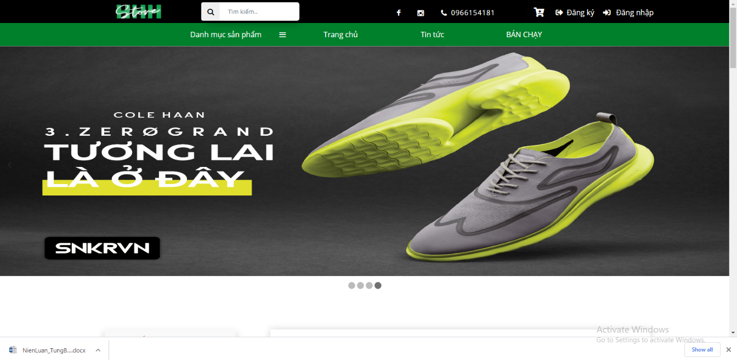

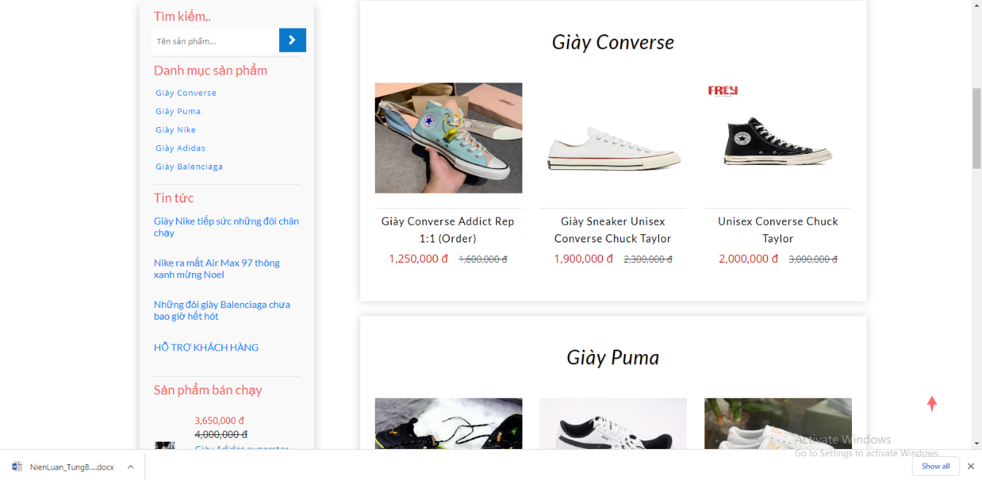

1. **Đăng ký và đăng nhập**

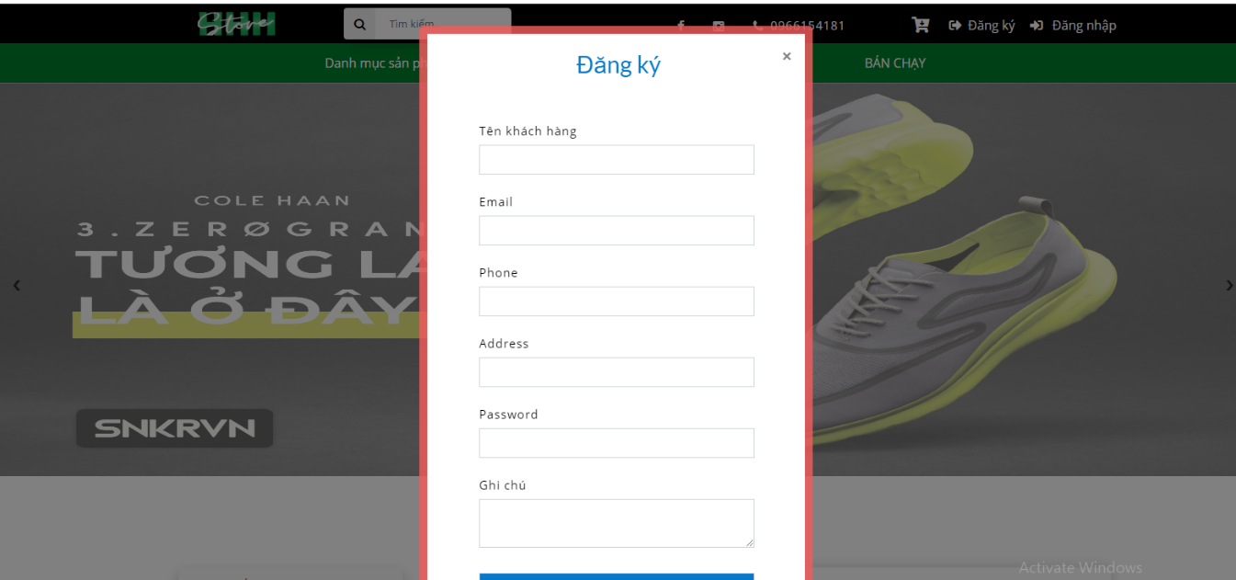

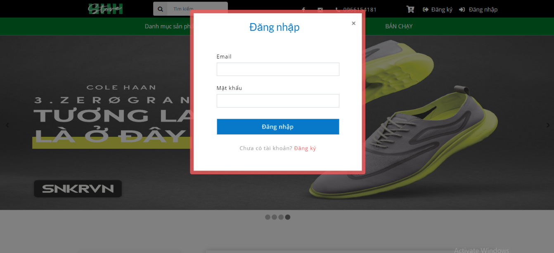

Chức năng: Đăng ký tài khoản mới

* Kiểm tra thông tin đăng ký, nếu người dùng đã điền đầy đủ thông tin, đúng định dạng và email đăng nhập hợp lệ thì tài khoản của khách hàng sẽ được thêm vào cơ sở dữ liệu.
* Nếu điền không đủ thông tin hoặc thông tin không hợp lệ thì yêu cầu nhập lại.

Chức năng: Đăng nhập

* Kiểm tra thông tin đăng nhập, nếu chưa đủ thông tin đăng nhập thì yêu cầu nhập, nếu thông tin đăng nhập chính xác thì đăng nhập vào hệ thống thành công, ngược lại thì yêu cầu đăng nhập lại.

1. **Xem chi tiết sản phẩm:**

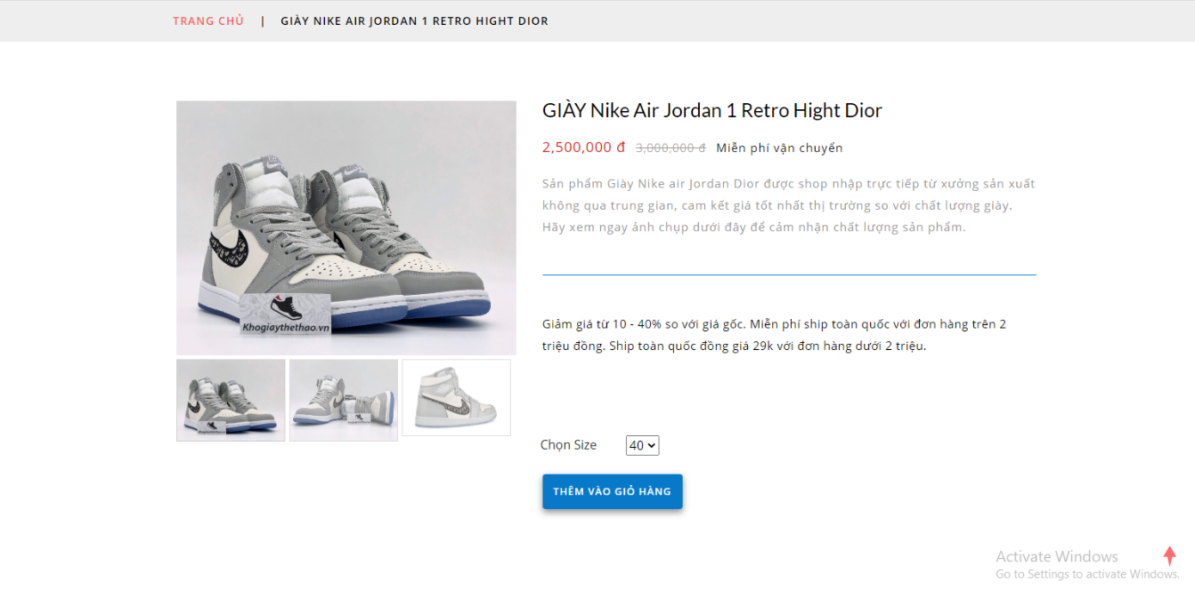

Chức năng: Hiển thị chi tiết sản phẩm cần xem

* Hiển thị các thông tin của sản phẩm cho khách hàng xem để quyết định mua hàng hay không.

1. **Xem sản phẩm theo danh mục sản phẩm**

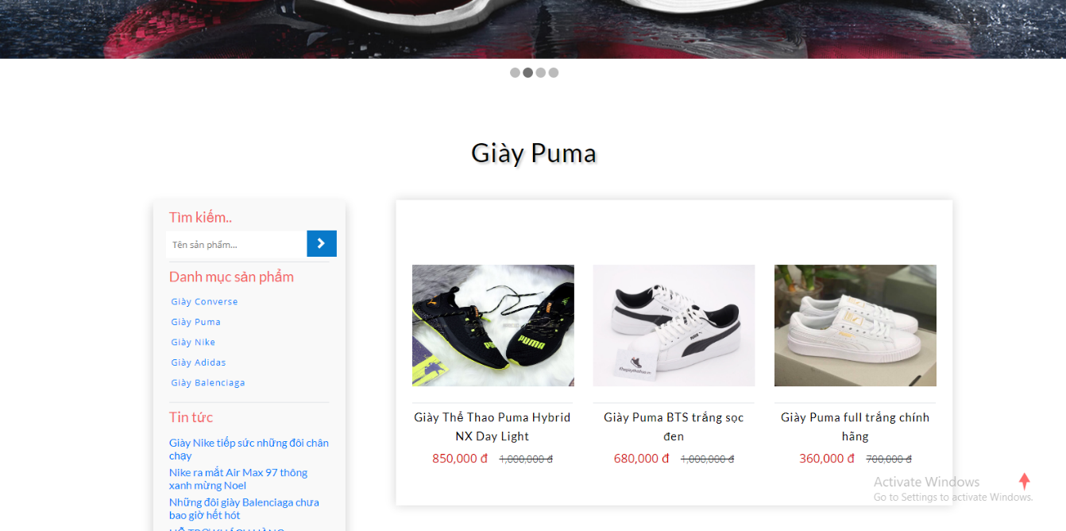

Chức năng: Cho phép người dùng tìm kiếm các sản phẩm theo từng danh mục

* Người dùng click chọn vào loại sản phẩm muốn xem trong mục danh mục sản phẩm (ví dụ: Nike, Adidas, Balenciaga, …) để xem sản phẩm thuộc loại sản phẩm đã chọn và hệ thống sẽ hiển thị các sản phẩm theo nhu cầu khách hàng.

1. **Xem sản phẩm mục bán chạy**

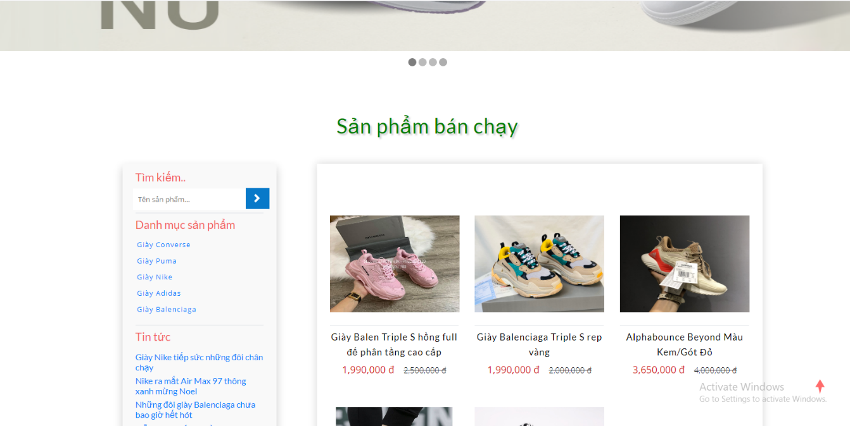

Chức năng: Cho phép người dùng tìm kiếm các sản phẩm bán chạy

* Người dùng click chọn mục bán chạy trong menu để xem sản phẩm hot được bán nhiều trong hệ thống.

1. **Thêm sản phẩm vào giỏ hàng và cập nhật giỏ hàng**

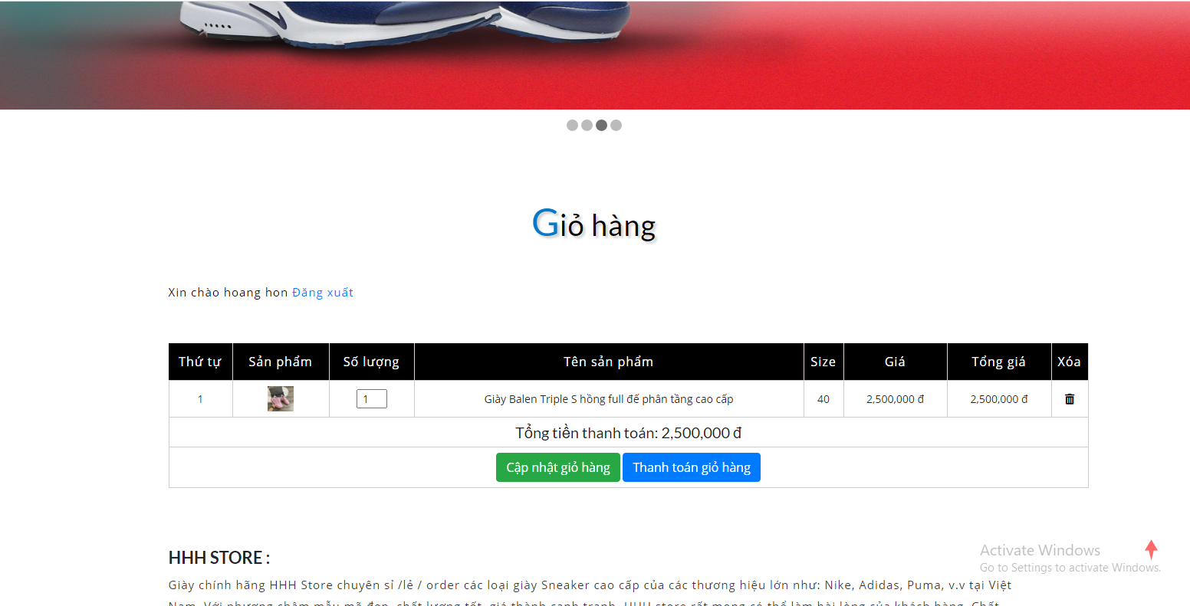

Chức năng: Lưu trữ các sản phẩm mà khách hàng muốn mua

* Sau khi người dùng click vào “Thêm vào giỏ hàng” thì hệ thống sẽ thêm sản phẩm vào giỏ hàng.
* Sản phẩm được thêm vào giỏ hàng gồm các thông tin: tên, hình ảnh, số lượng, size, giá.
* Người dùng có thể cập nhật lại số lượng sản phẩm muốn đặt trong giỏ hàng.
* Người dùng có thể xóa sản phẩm mà mình muốn bỏ ra khỏi giỏ hàng bằng cách click vào icon 

1. **Xem thông tin đơn hàng và hủy đơn hàng**

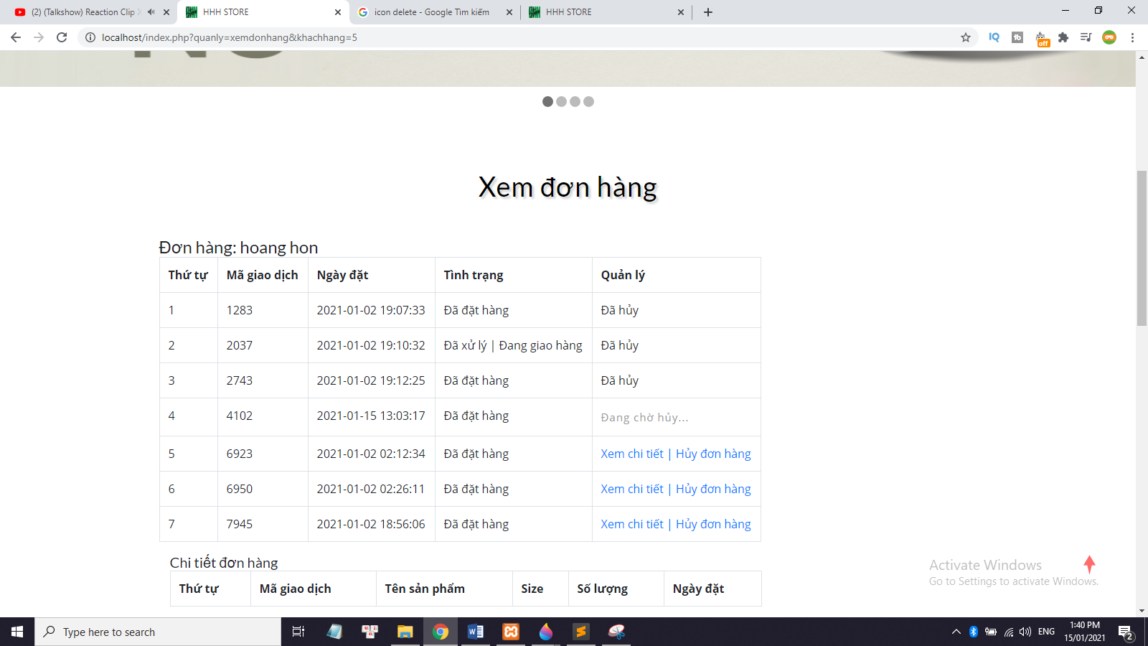

Chức năng: Xem thông tin đơn hàng đã đặt hoặc hủy đơn hàng nếu có nhu cầu.

* Sau khi người dùng click vào icon 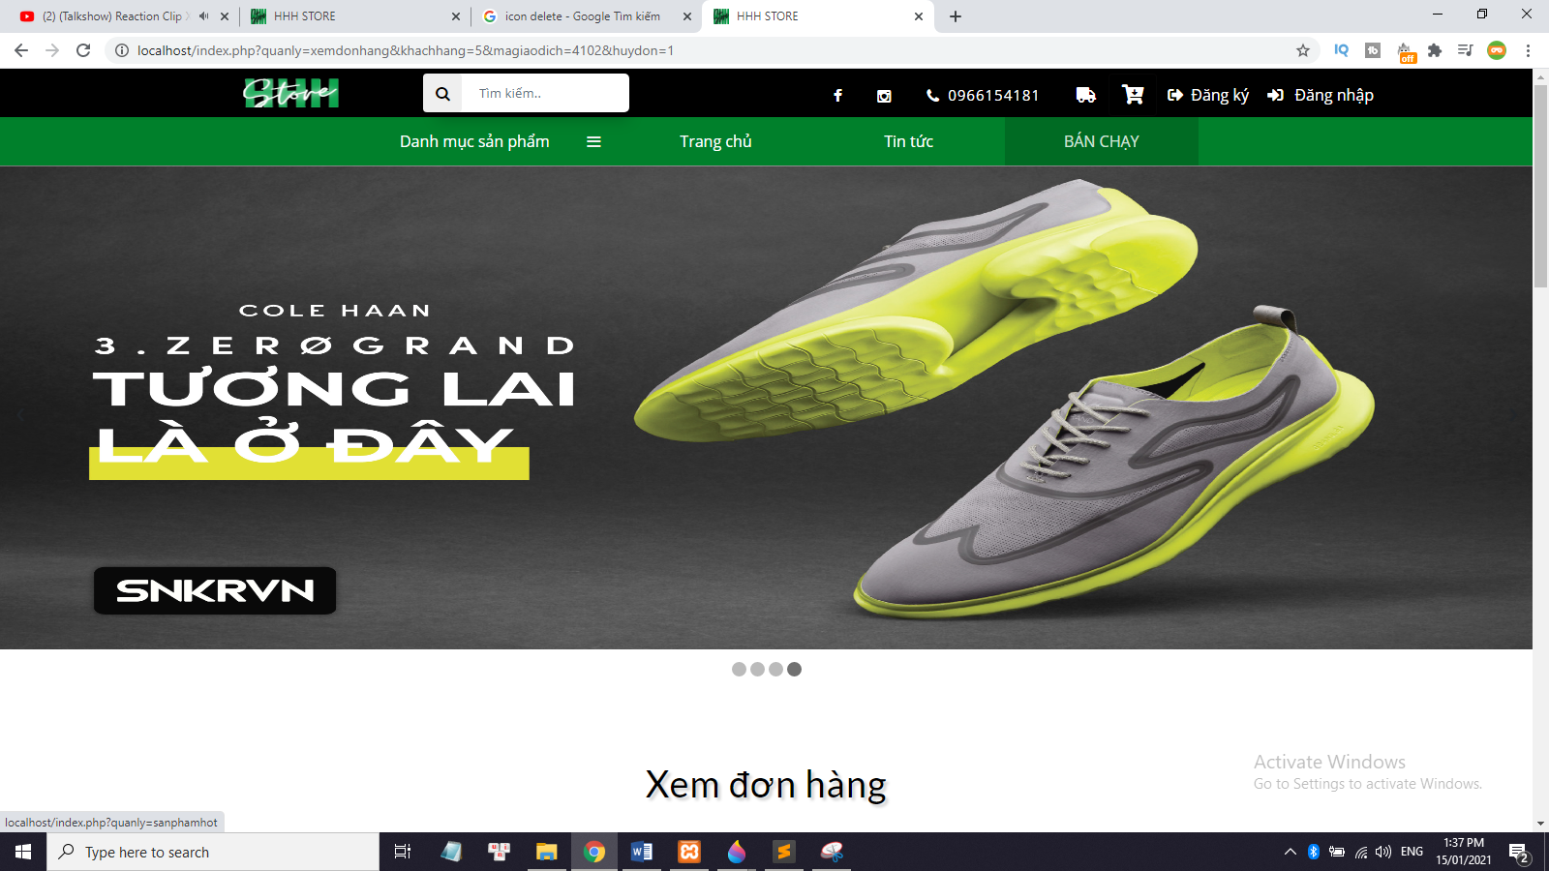 , người dùng có thể xem thông tin đơn hàng gồm: mã đặt hàng, ngày đặt hàng,…
* Để hủy đơn hàng người dùng chọn “Hủy đơn hàng” để gửi yêu cầu hủy đơn hàng cho Admin chờ xử lý.

1. **Tìm kiếm sản phẩm**

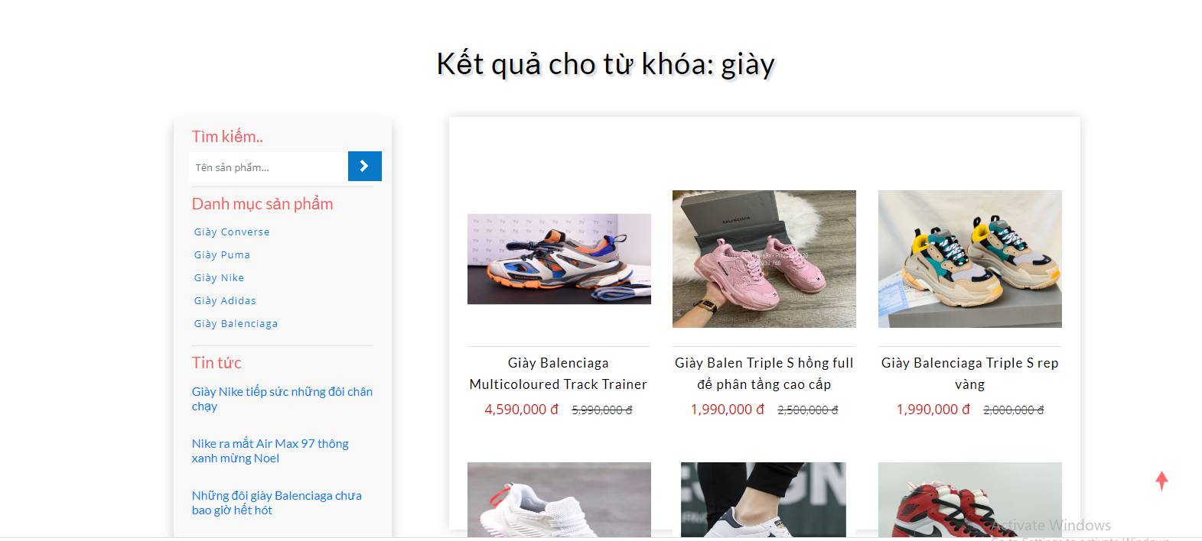

Chức năng: Khách hàng có thể tìm kiếm sản phẩm theo ý muốn. Ví dụ: khách hàng muốn tìm sản phẩm có chứa từ khóa “giày”, khách hàng sẽ nhập từ khóa vào chọn tìm, sản phẩm với từ khóa liên quan sẽ được hiển thị cho khách hàng.

1. **Đặt hàng**

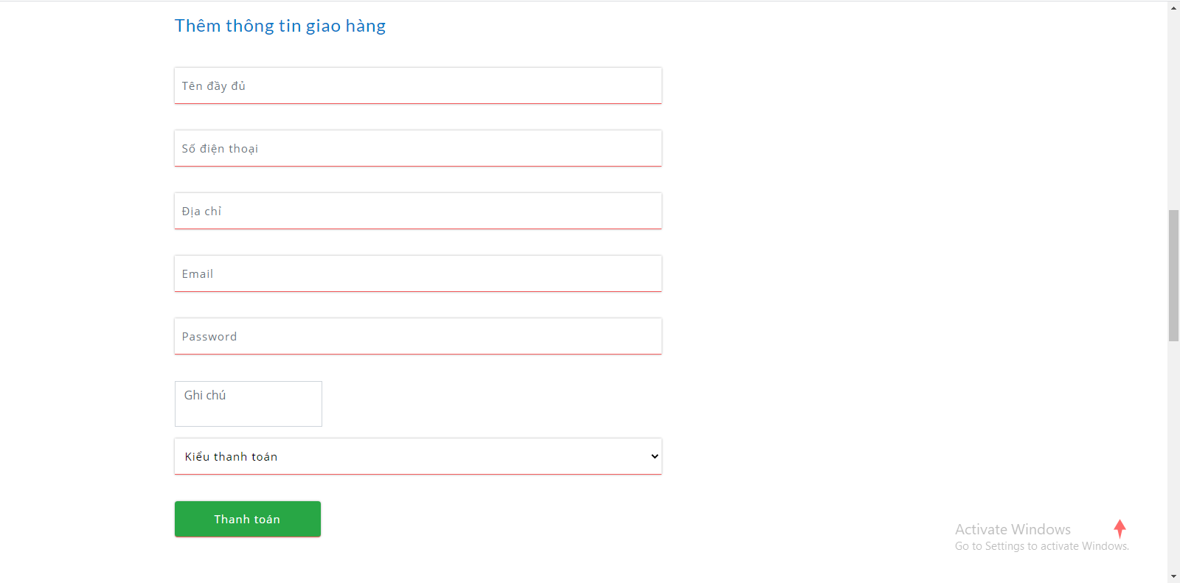

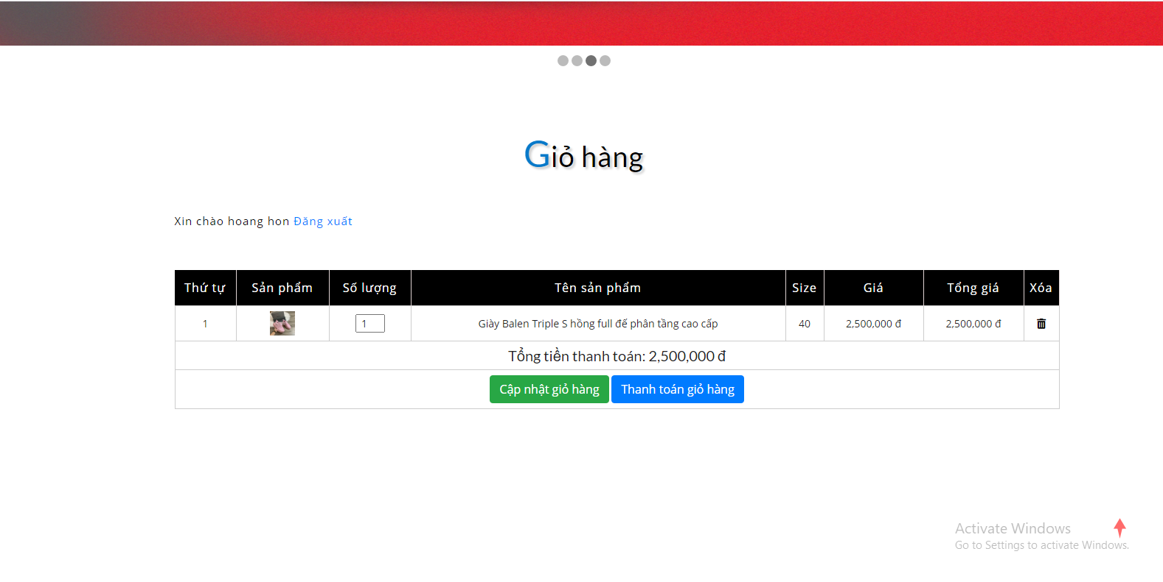

Chức năng: Cho phép người dùng đặt sản phẩm cần mua

* Trường hợp người dùng chưa đăng nhập vào hệ thống, khi đặt hàng hệ thống bắt người dùng nhập thông tin giao hàng để đặt hàng.
* Trường hợp người dùng đã đăng nhập vào hệ thống thì người dùng có thể thanh toán ngay khi thêm sản phẩm vào giỏ hàng.
* Chi tiết đơn hàng sẽ được lưu vào cơ sở dữ liệu.

1. **Xem bài viết, thông tin - liên hệ**

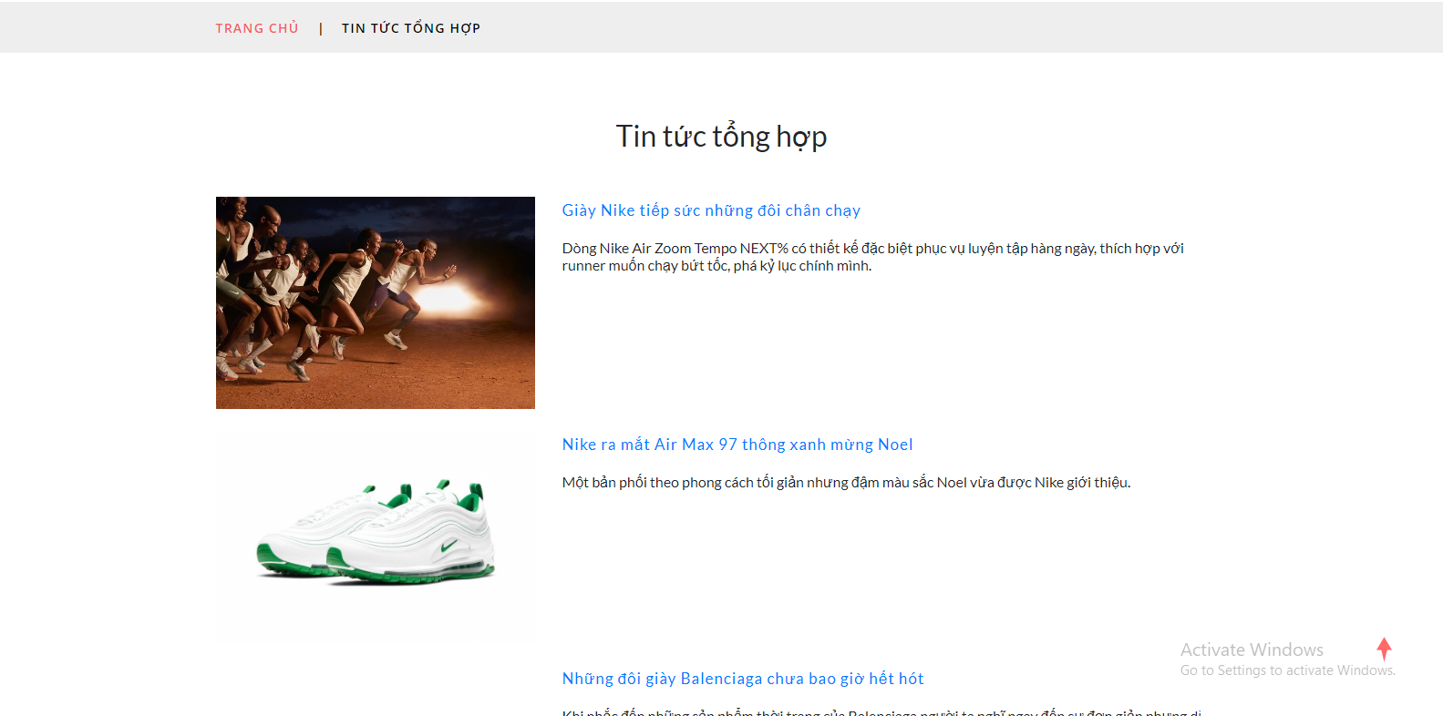

Chức năng: Cho phép người dùng xem bài viết, thông tin của hàng, và hướng dẫn khách hàng mua sản phẩm.

1. **Một số chức năng của admin:**
2. **Đăng nhập**

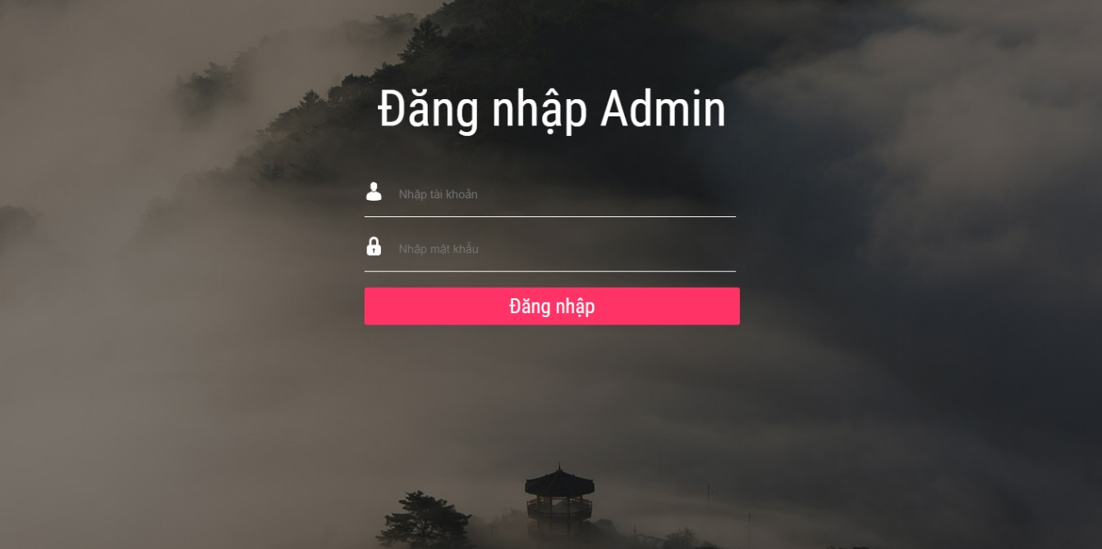

Chức năng: Cho phép admin đăng nhập vào hệ thống

* Admin được cấp trước 1 tài khoản để đăng nhập, sau khi điền đầy đủ và chính xác thông tin tài khoản thì đăng nhập vào hệ thống thành công, ngược lại thì yêu cầu nhập lại

1. **Giao diện đăng nhập thành công**

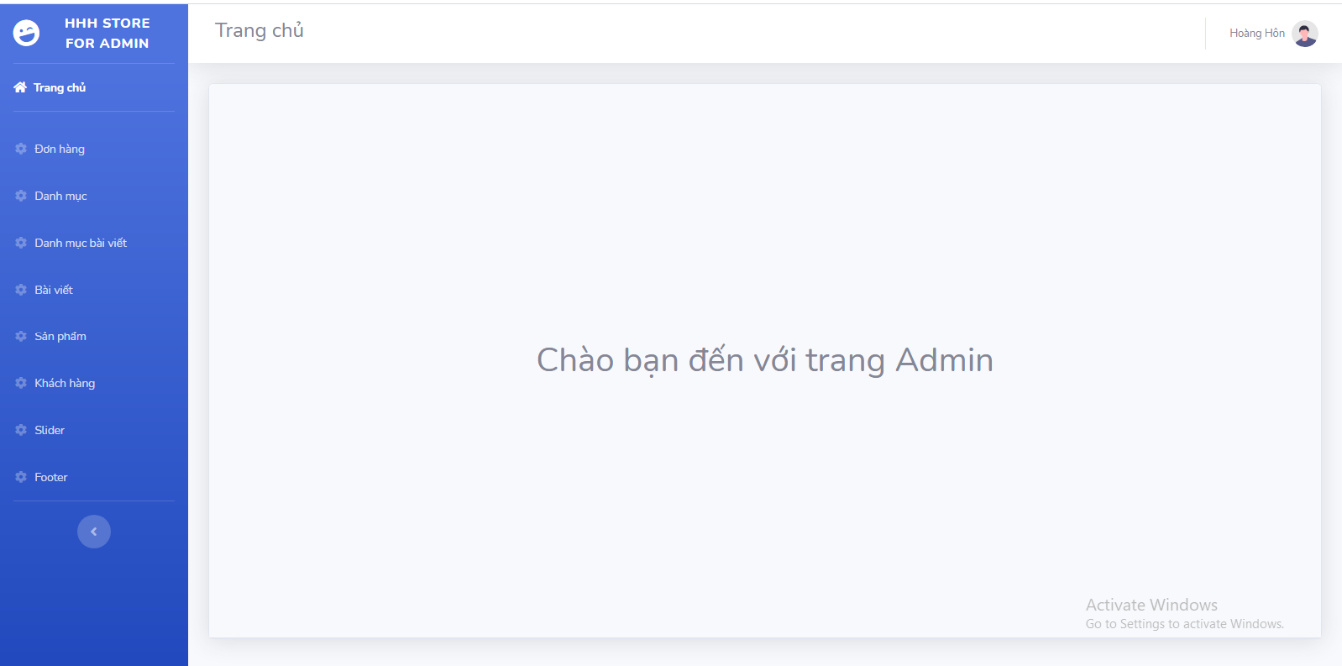

1. **Thêm, sửa, xóa sản phẩm**

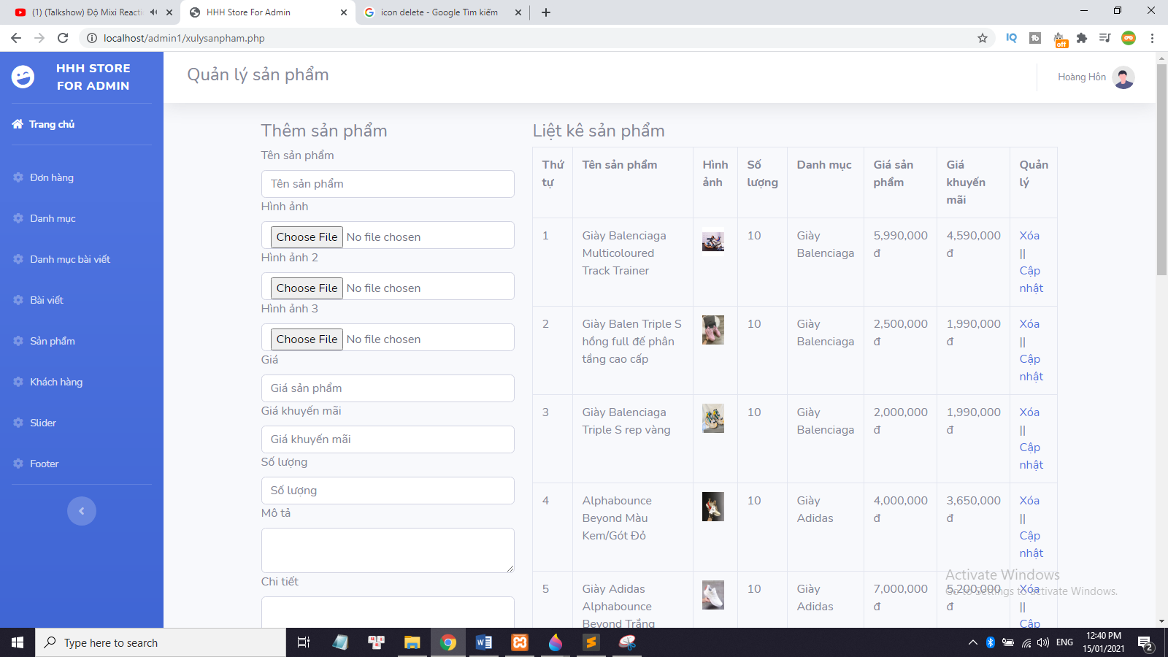

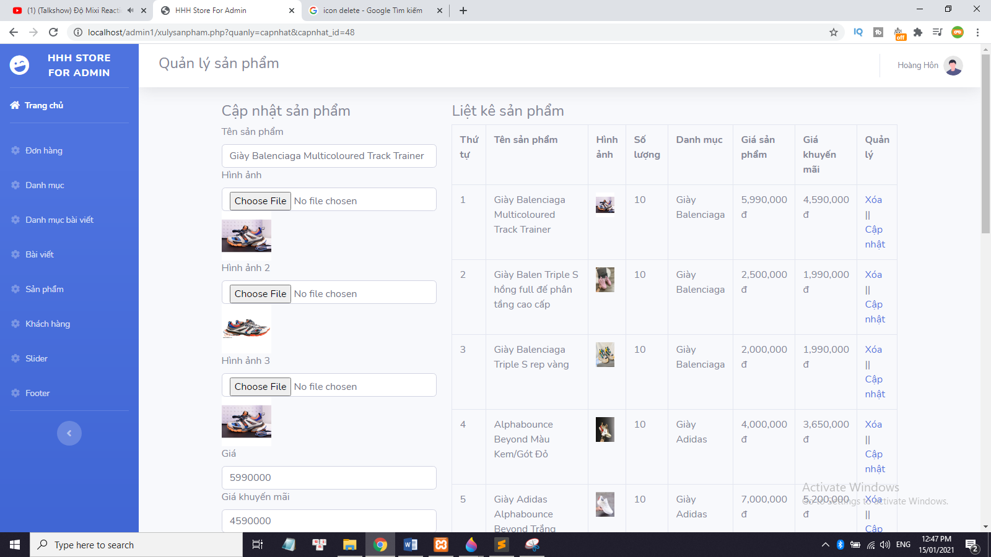

Chức năng: Admin có quyền Thêm, sửa, xóa thông tin sản phẩm

* Admin có thể thêm sản phẩm bằng cách nhập đầy đủ thông tin sản phẩm trong mục thêm sản phẩm, sau đó nhấp chọn “Thêm sản phẩm” để thêm sản sản phẩm vào cơ sở dữ liệu.
* Admin có thể sửa thông tin sản phẩm khi nhấp chọn vào “Cập nhật” trong cột quản lý của sản phẩm muốn cập nhật, sau đó nhập đầy đủ thông tin và chọn “Cập nhật sản phẩm” để cập nhật.
* Để xóa sản phẩm Admin chọn vào “Xóa” ở cột quản lý của sản phẩm muốn xóa.

1. **Thêm, sửa, xóa danh mục sản phẩm**

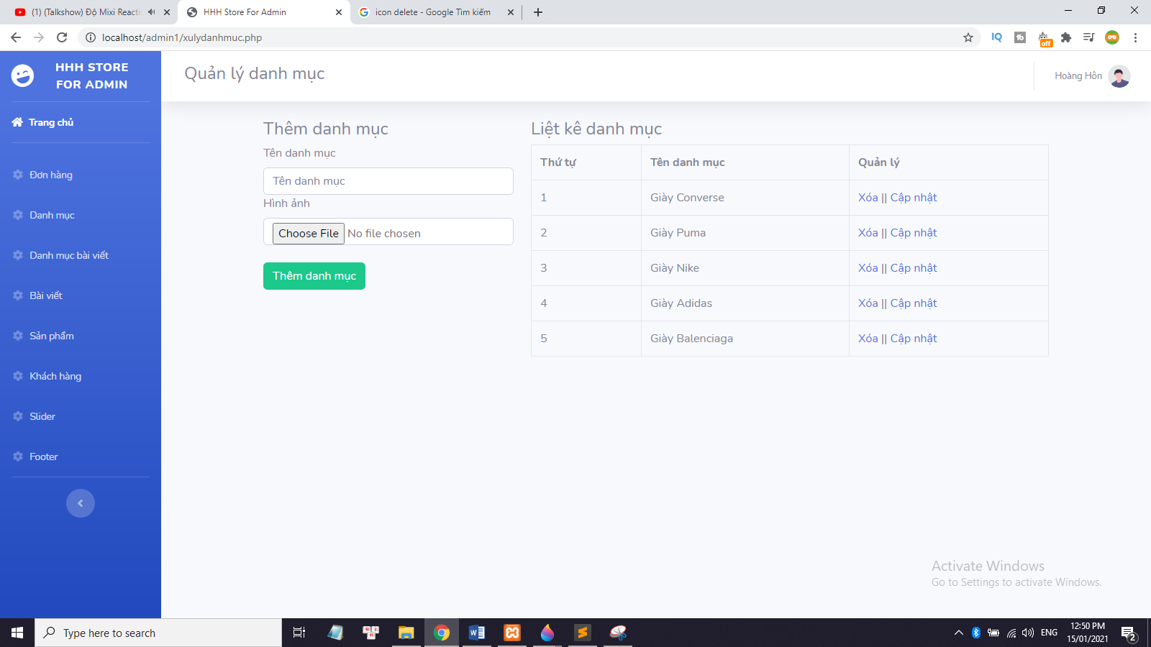

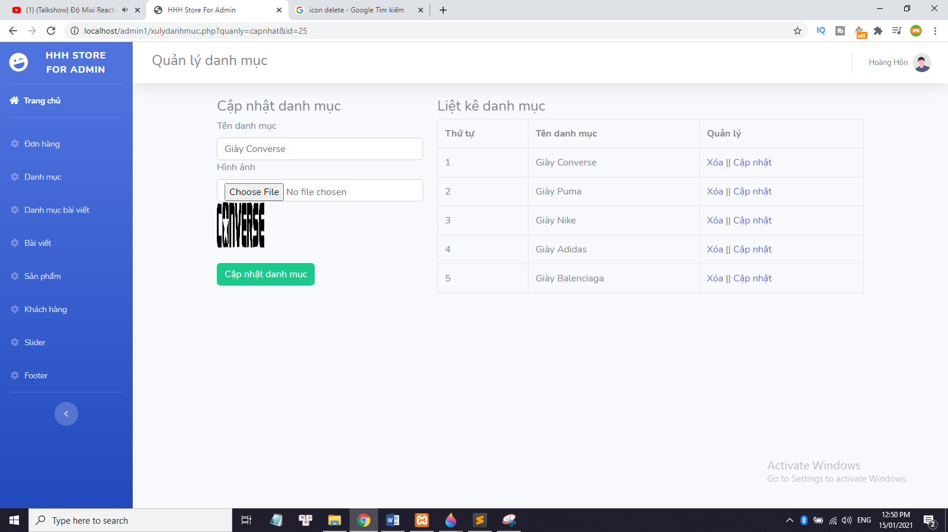

Chức năng: Admin thêm, sửa, xóa danh mục sản phẩm.

* + Admin có thể thêm danh mục sản phẩm bằng cách nhập đầy đủ thông tin danh mục sản phẩm trong mục thêm danh mục, sau đó nhấp chọn “Thêm danh mục” để thêm danh mục sản phẩm vào cơ sở dữ liệu.
  + Admin có thể sửa thông tin danh mục sản phẩm khi nhấp chọn vào “Cập nhật” trong cột quản lý của danh mục sản phẩm muốn cập nhật, sau đó nhập đầy đủ thông tin và chọn “Cập nhật danh mục” để cập nhật.
  + Để xóa danh mục sản phẩm Admin chọn vào “Xóa” ở cột quản lý của danh mục sản phẩm muốn xóa.

1. **Thêm, sửa, xóa bài viết**

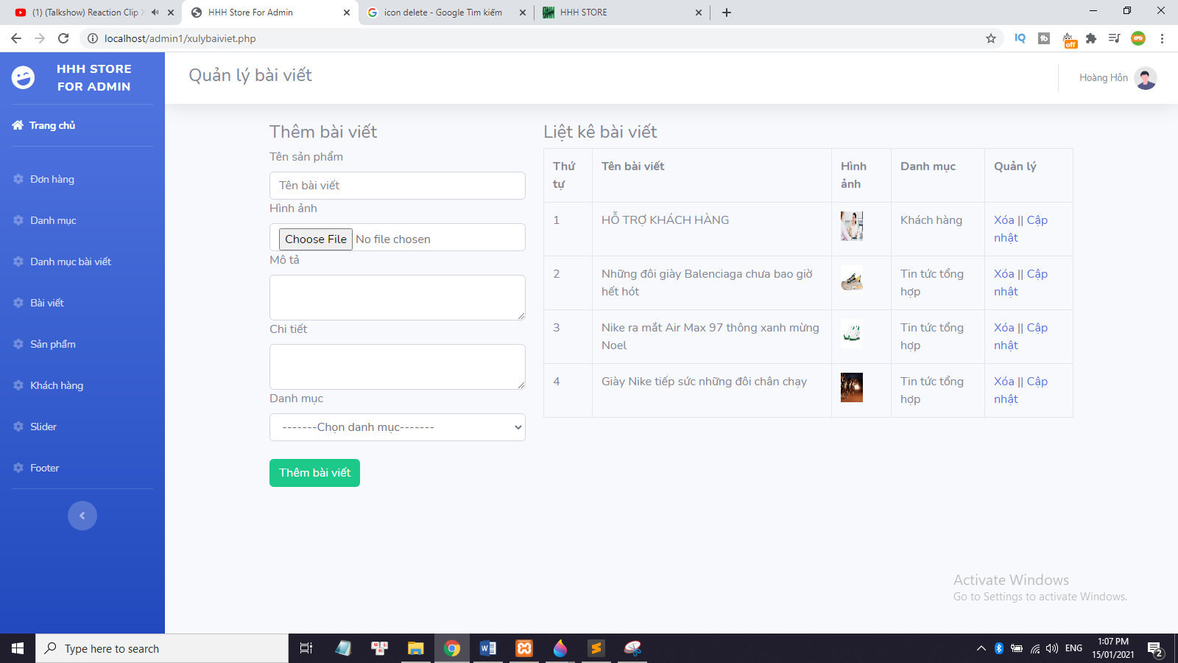

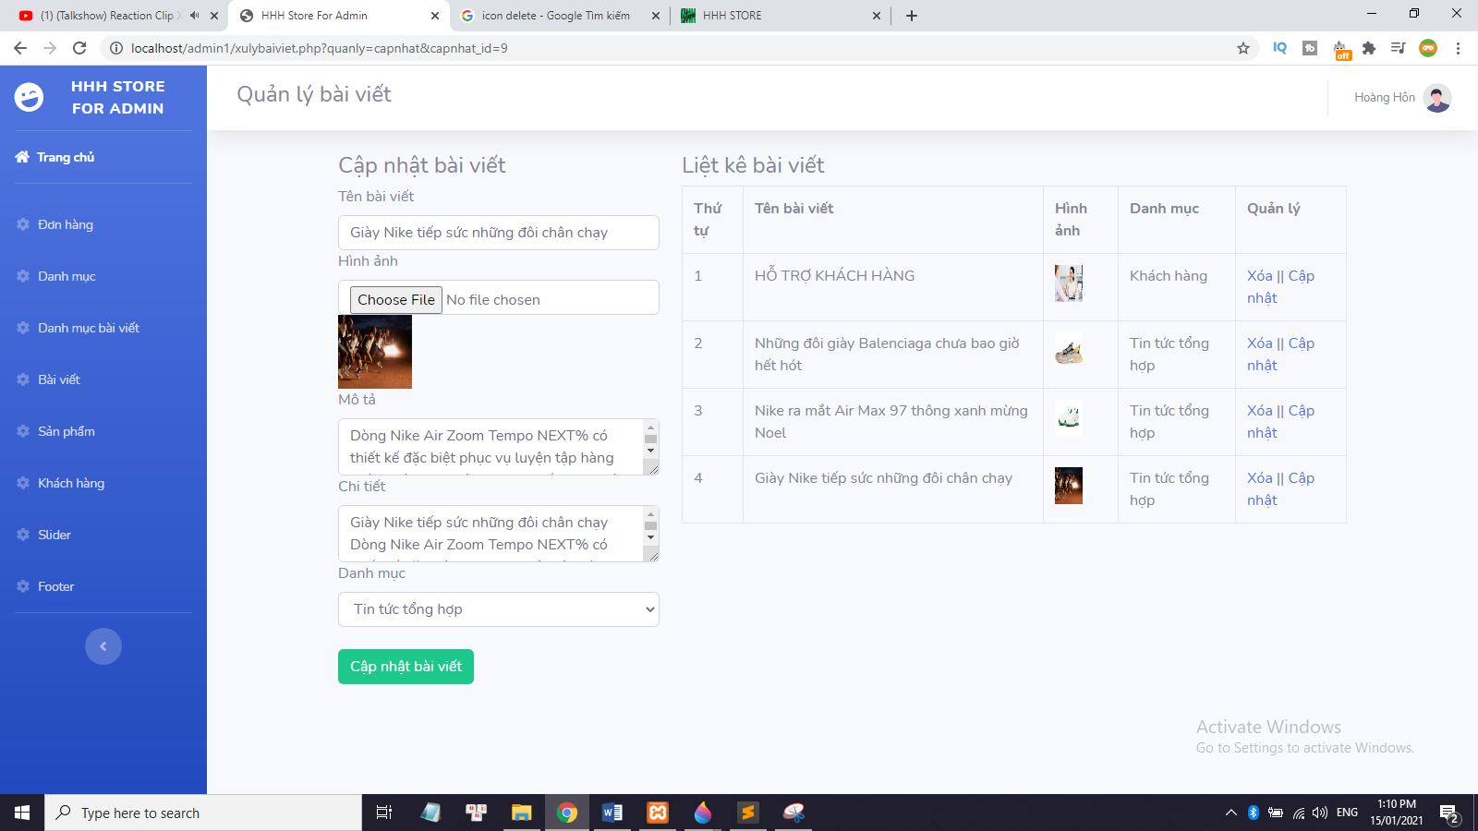

. Chức năng: Admin thêm, sửa, xóa bài viết.

* + Admin có thể thêm bài viết bằng cách nhập đầy đủ thông tin bài viết trong mục thêm bài viết, sau đó nhấp chọn “Thêm bài viết” để thêm bài viết vào cơ sở dữ liệu.
  + Admin có thể sửa thông tin bài viết khi nhấp chọn vào “Cập nhật” trong cột quản lý của bài viết muốn cập nhật, sau đó nhập đầy đủ thông tin và chọn “Cập nhật bài viết” để cập nhật.
  + Để xóa bài viết Admin chọn vào “Xóa” ở cột quản lý của bài viết muốn xóa.

1. **Xem, xử lý, xóa và hủy đơn hàng**

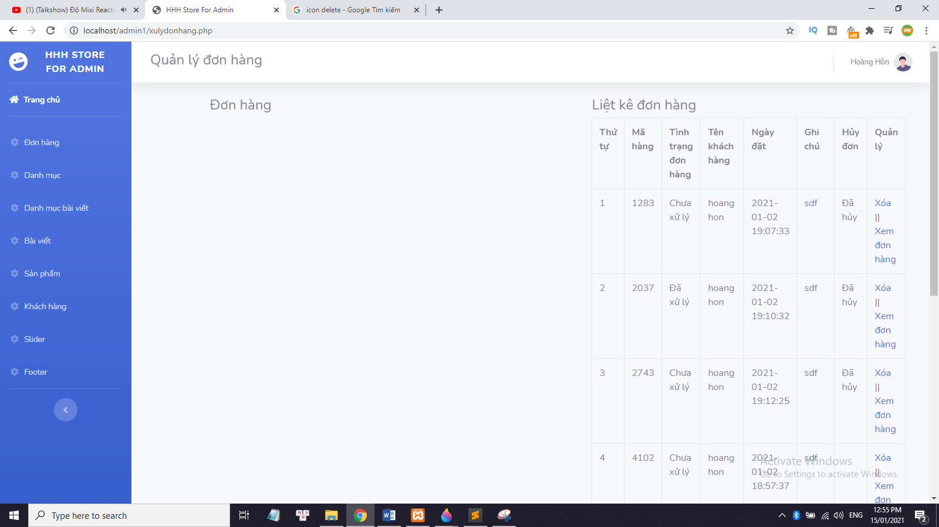

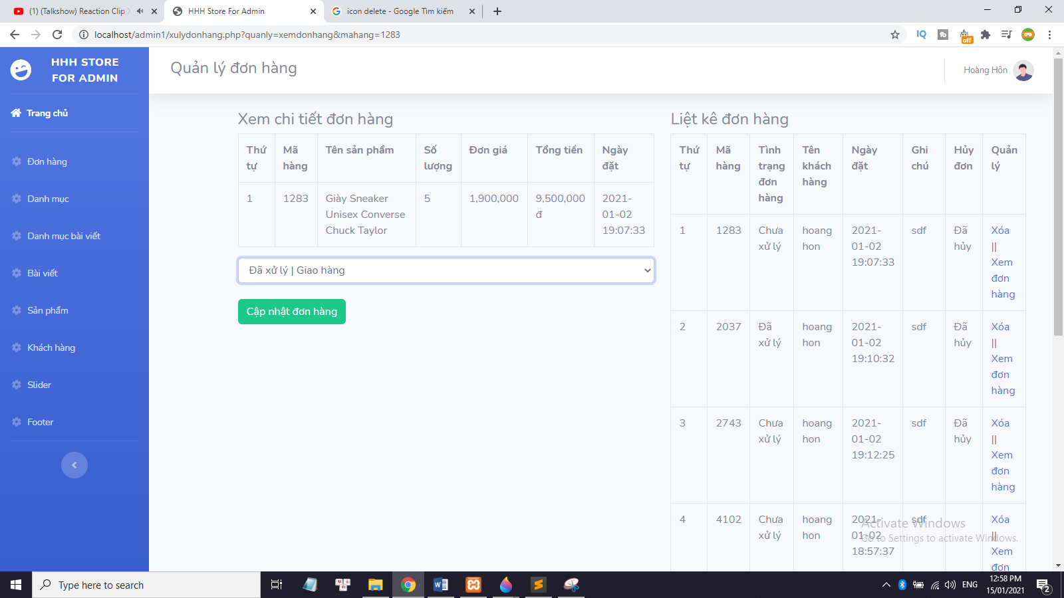

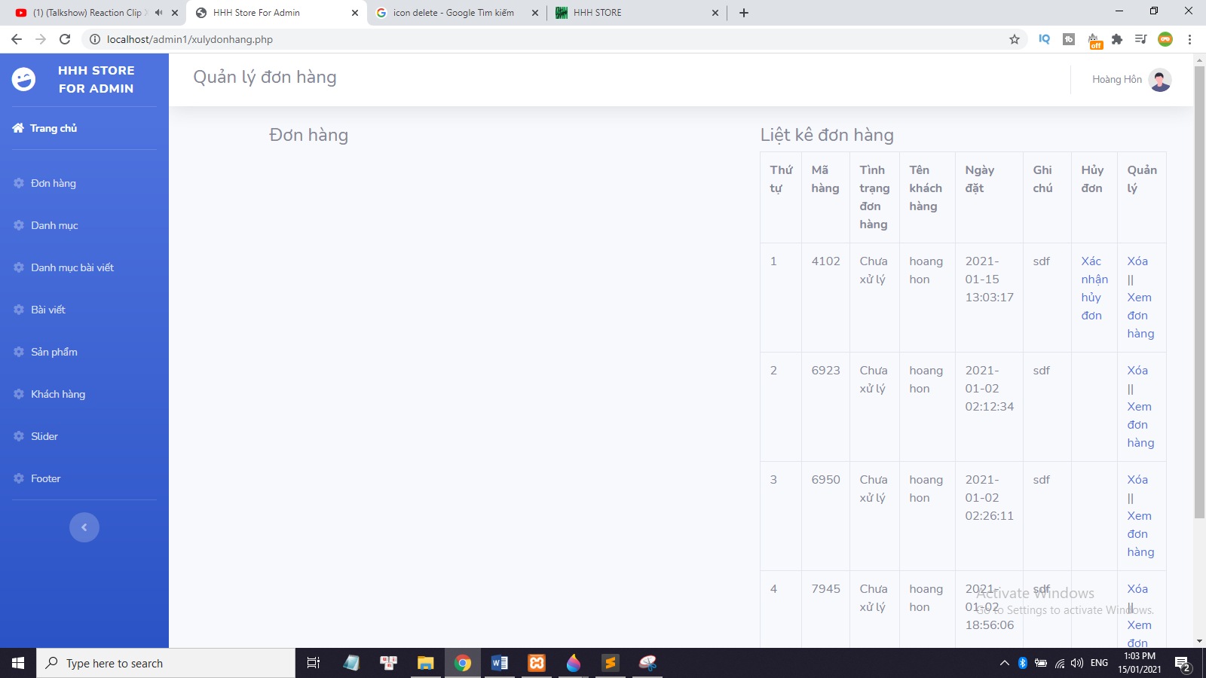

Chức năng: Admin xem, xử lý, xóa và hủy đơn hàng khi có yêu cầu.

* Admin có thể xem danh mục sản phẩm bằng cách nhấp chọn “Xem đơn hàng” xem thông tin chi tiết đơn hàng.
* Admin có thể xử lý đơn hàng khi chọn option “Đã xử lý | Giao hàng” sau đó chọn “Cập nhật đơn hàng” để xử lý.
* Để xóa đơn hàng Admin chọn vào “Xóa” ở cột quản lý của đơn hàng muốn xóa.
* Khi có yêu cầu hủy đơn hàng từ khách hàng, Admin nhấp chọn “Xác nhận hủy đơn” để hủy đơn hàng.

1. **Thêm, sửa, xóa danh mục bài viết**

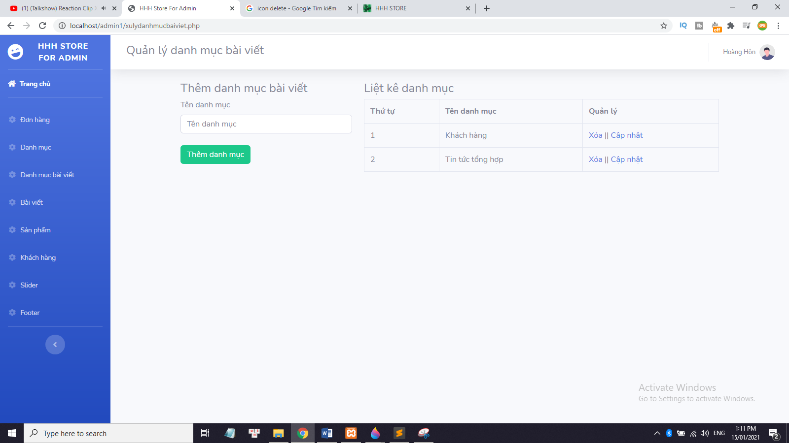

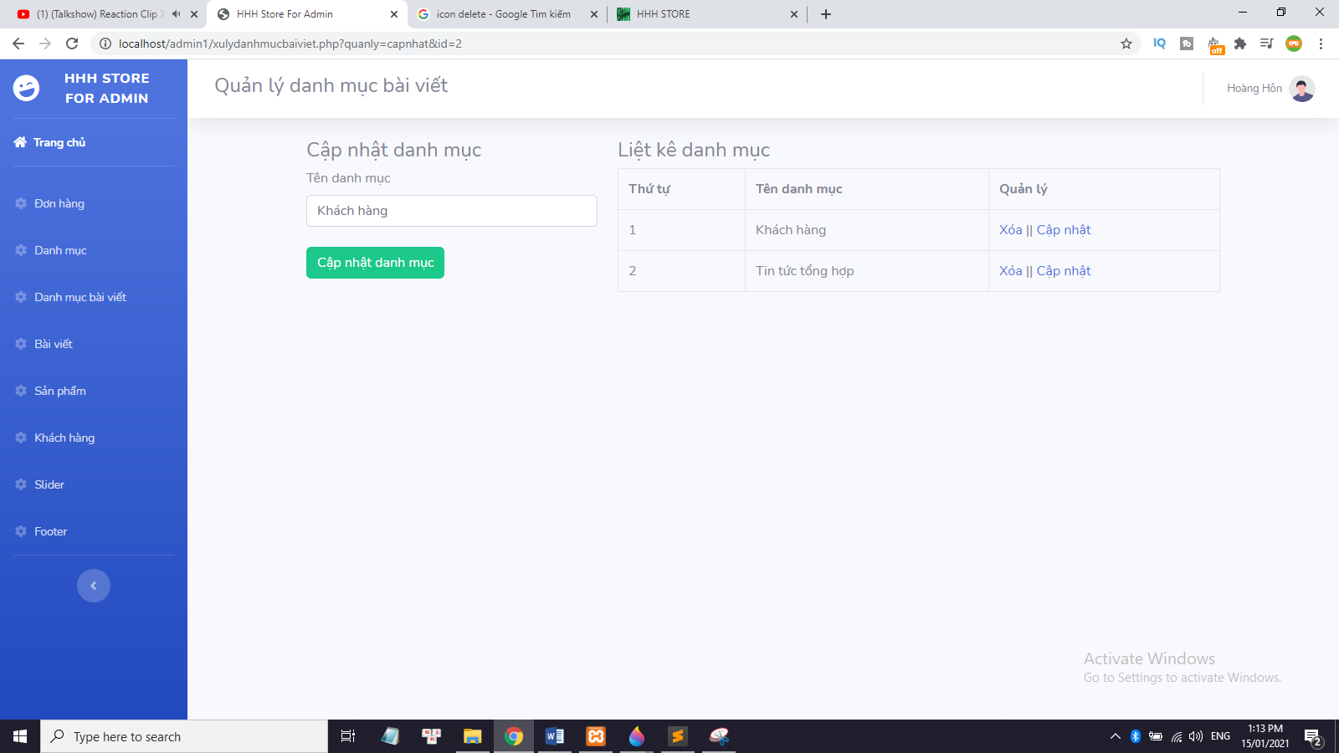

Chức năng: Admin thêm, sửa, xóa danh mục bài viết.

* + Admin có thể thêm danh mục bài viết bằng cách nhập đầy đủ thông tin danh mục bài viết trong mục thêm danh mục, sau đó nhấp chọn “Thêm danh mục” để thêm danh mục sản phẩm vào cơ sở dữ liệu.
  + Admin có thể sửa thông tin danh mục bài viết khi nhấp chọn vào “Cập nhật” trong cột quản lý của danh mục bài viết muốn cập nhật, sau đó nhập đầy đủ thông tin và chọn “Cập nhật danh mục” để cập nhật.
  + Để xóa danh mục sản phẩm Admin chọn vào “Xóa” ở cột quản lý của danh mục bài viết muốn xóa.

1. **Xem thông tin khách hàng, giao dịch**

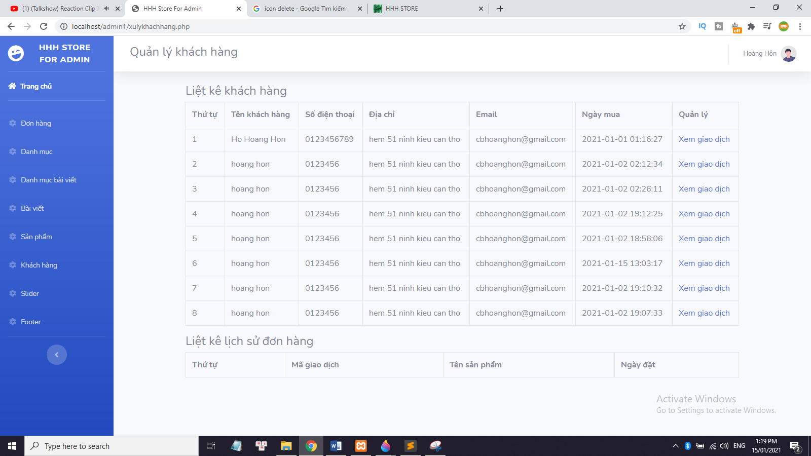

Admin có quyền xem thông tin khách hàng, giao dịch của khách hàng

* + Admin có thể xem thông tin giao dịch bằng cách chọn “Xem giao dịch” để xem thông tin giao dịch (ngày đặt hàng, mã hàng, ...) của khách hàng.

1. **Thêm, sửa, xóa slider**

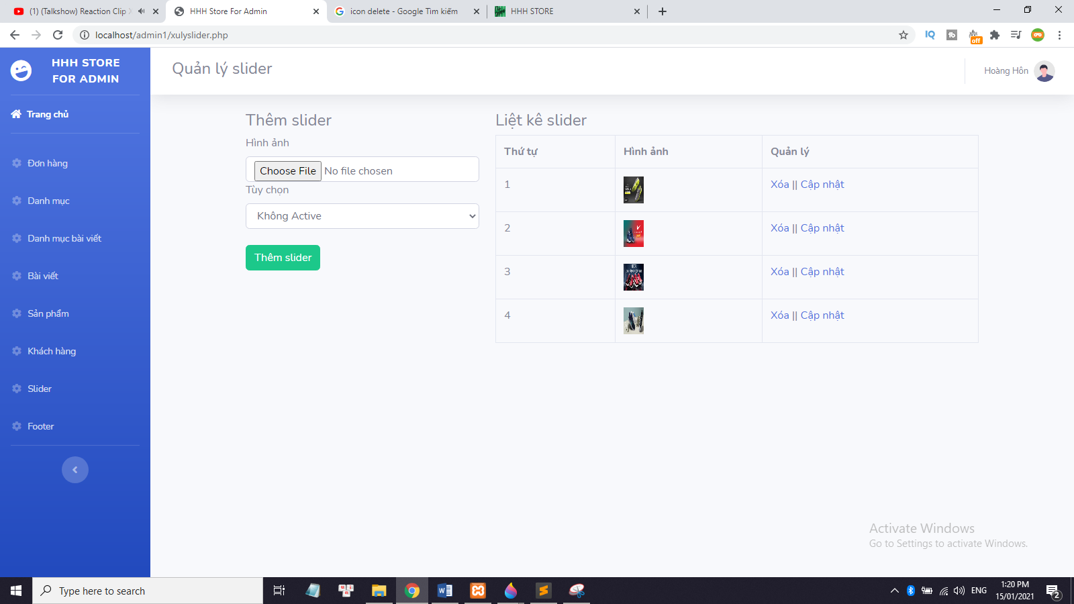

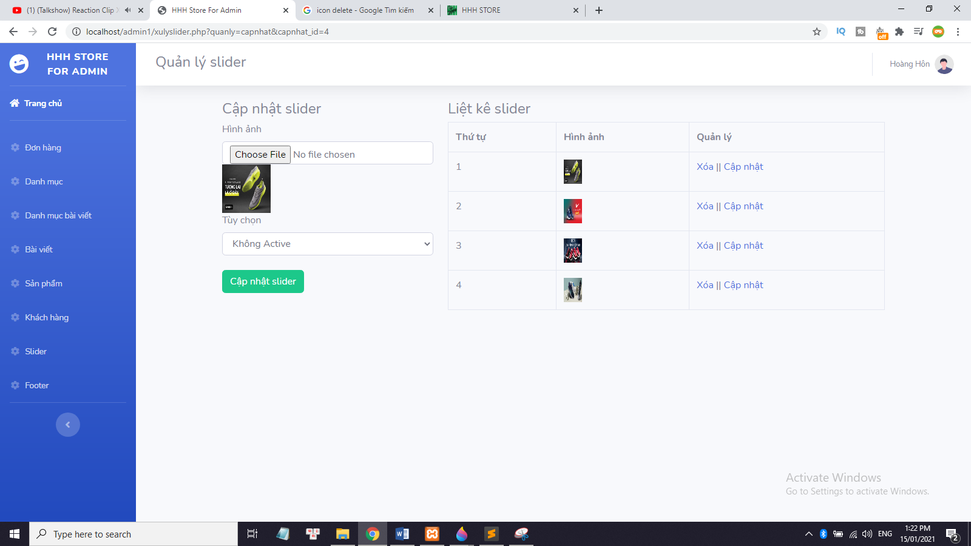

Chức năng: Admin thêm, sửa, xóa slider.

* + Admin có thể thêm slider bằng cách nhập đầy đủ thông tin slider trong mục thêm slider, sau đó nhấp chọn “Thêm slider” để thêm slider vào cơ sở dữ liệu.
  + Admin có thể sửa thông tin slider khi nhấp chọn vào “Cập nhật” trong cột quản lý của slider muốn cập nhật, sau đó nhập đầy đủ thông tin và chọn “Cập nhật slider” để cập nhật.
  + Để xóa slider Admin chọn vào “Xóa” ở cột quản lý của slider muốn xóa.

1. **Sửa nội dung footer**

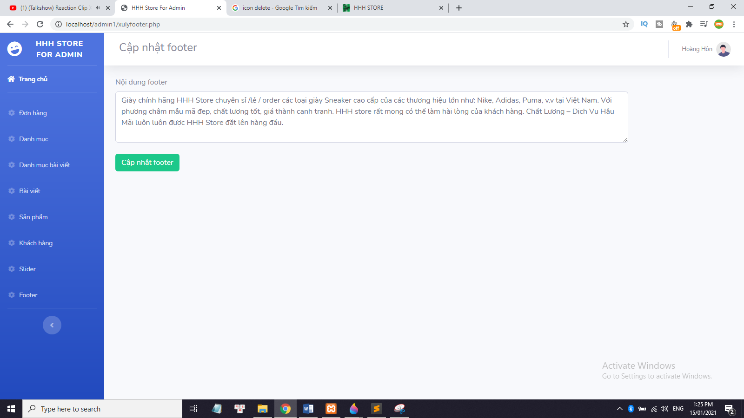

Chức năng: Admin sửa nội dung footer

* Admin nhập nội dung và chọn “Cập nhật footer” để cập nhật lại nội dung footer.

## Chương 4: Đánh giá kiểm thử

1. **Đối với khách hàng**

|  |  |
| --- | --- |
| **Các chức năng** | **Kết quả** |
| Đăng ký | Hoạt động tốt |
| Đăng nhập | Hoạt động tốt |
| Tìm kiếm sản phẩm | Hoạt động tốt |
| Xem chi tiết các sản phẩm | Hoạt động tốt |
| Thêm sản phẩm vào giỏ hàng | Hoạt động tốt |
| Đặt hàng | Hoạt động tốt |

1. **Đối với Admin**

|  |  |
| --- | --- |
| **Các chức năng** | **Kết quả** |
| Đăng nhập | Hoạt động tốt |
| Thêm, sửa xóa sản phẩm | Hoạt động tốt |
| Thêm, sửa, xóa danh mục sản phẩm | Hoạt động tốt |
| Thêm, sửa, xóa danh mục bài viết | Hoạt động tốt |
| Thêm, xóa Slider | Hoạt động tốt |
| Thêm, xóa bài viết | Hoạt động tốt |
| Xem chi tiết đơn hàng | Hoạt động tốt |
| Sửa nội dung footer | Hoạt động tốt |

* Thực hiện các chức năng cơ bản của một trang web.
* Tiến hành kiểm tra và sửa lỗi nếu có lỗi.
* Thực hiện lại kiểm thử.
* Thu lại kết quả kiểm thử.

# PHẦN 3: KẾT LUẬN

* **Kết quả đạt được của đề tài:**
* Qua quá trình thực hiện đề tài “Xây dựng website bán giày”, đề tài đã đáp ứng đầy đủ các chức năng cơ bản và nâng cao dành cho các đối tượng người dùng là khách hàng và người quản trị.
* Sau thời gian thực hiện em đã hoàn thiện hệ thống theo đúng tiến độ và yêu cầu đặt ra.
* Thiết kế giao diện dễ nhìn.
* Phân loại sản phẩm theo loại.
* Hiển thị thông tin từng lọai sản phẩm, bài viết
* Cung cấp hình thức tìm kiếm theo tên sản phẩm.
* Thiết kế giỏ hàng giúp khách hàng chọn mua hàng dễ dàng.
* Người quản trị có các chức năng quản lý, có thể thêm, xóa, sửa một số bảng dữ liệu như: sản phẩm, loại sản phẩm, slider, bài viết … Và một số các chức năng khác
* **Các hạn chế của đề tài:**
* Chưa liên kết tài khoản khách hàng với nhiều mạng xã hội khác nhau như Facebook, Google,…
* Chưa tích hợp các chức năng thanh toán online qua chuyển khoản, chat trực tuyến, so sánh sản phẩm, bình luận và đánh giá của khách hàng.
* Website phát triển ở quy mô nhỏ, bảo mật thấp.
* **Hướng phát triển của đề tài:**
* Phát triển website trên quy mô lớn.
* Thưc hiện thanh toán trực tuyến
* Gia tăng các dịch vụ kinh doanh như : Tặng quà cho khách hàng thân thiết, tổ chức các chương trình khuyến mãi
* Liên kết tài khoản khách hàng với nhiều mạng xã hội khác nhau.
* Tối ưu hóa giao diện người dùng trên điện thoại.

# TÀI LIỆU THAM KHẢO

[1] **W3 Schools**, https://www.w3schools.com/ .

[2] **Nguyễn** **Đức** **Khoa**, Giáo trình môn cơ sở dữ liệu và Hệ quản trị cơ sở dữ liệu cơ bản, Khoa Công nghệ thông tin & Truyền thông - Trường Đại học Cần Thơ.

[3] **R. Nixon, Learning PHP, MySQL &** **JavaScript**, 24 Jul 2009.

[4] **Hocwebchuan**, https://hocwebchuan.com/.